SIMP

O projeto SIMP — Sistema de Informações de Movimentação de Produtos — tem por objetivo instrumentalizar os processos regulatórios da ANP, monitorando, de forma integrada, dados de produção e movimentação de produtos na cadeia do downstream, compartilhar o acompanhamento do mercado com agentes econômicos e entidades de classe, disponibilizar estatísticas para a sociedade e fornecer informações ao MME – Ministério das Minas e Energia ao CNPE – Conselho Nacional de Política Energética.

Devido à complexidade e amplitude do projeto SIMP, a coordenação optou por desenvolvê-lo em módulos, dentre estes destacamos o i-Simp.

O módulo i-Simp foi desenvolvido dentro das mais rígidas normas de segurança da informação para garantir aos agentes a inviolabilidade dos arquivos transitados. É a ferramenta que possibilitará aos agentes carregar arquivos gerados pelos seus próprios sistemas ou gerar, via digitação, arquivos de remessa de dados; criticar os dados constantes nos arquivos gerados ou carregados; enviar o arquivo criticado para a ANP e proceder aos downloads necessários para manter atualizadas as tabelas de códigos usadas pelo aplicativo; enfim executar todas as tarefas que possibilitem o manuseio dos arquivos com dados de movimentação em atendimento às exigências de envio de dados para a ANP contidas na Resolução ANP nº 17, de 1/09/2004.

Procedimentos para obter o aplicativo e instalação

Entrar na internet no endereço www.anp.gov.br/simp

BIBLIOTECA

“Resolução ANP nº. 17/2004”

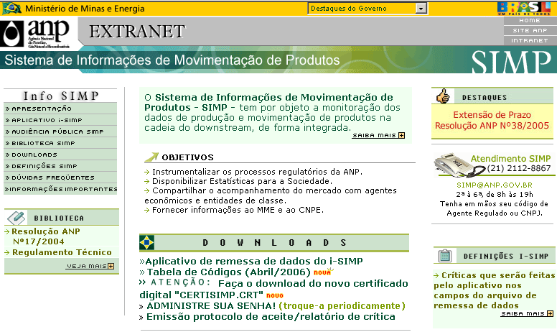

Regulamento Técnico

O Regulamento Técnico, parte integrante da Resolução ANP nº. 17/2004, visa uniformizar o procedimento de envio de informações por meio do Demonstrativo de Produção e Movimentação de Produtos - DPMP

Aplicativo de remessa de dados do i-Simp

O i-Simp é a ferramenta que possibilita aos agentes regulados carregar arquivos gerados pelos seus próprios sistemas ou gerar, via digitação, arquivos de remessa de dados; criticar os dados constantes nos arquivos gerados ou carregados; enviar o arquivo criticado para a ANP e proceder aos downloads necessários para manter atualizadas as tabelas de códigos usadas pelo aplicativo; enfim executar todas as tarefas que possibilitem o manuseio dos arquivos com dados de movimentação para atendimento às exigências da Resolução ANP nº. 17, de 01/09/2004.
O i-SIMP foi elaborado dentro das mais rígidas normas de segurança da informação para garantir aos usuários a inviolabilidade dos arquivos transitados.

Tabela de Códigos

O arquivo de remessa de dados que será enviado através do i-SIMP e que tem sua estrutura detalhada no Regulamento Técnico, utiliza diversos códigos para identificação dos dados que estão sendo informados. Esses códigos encontram-se relacionados em tabelas que o sistema utiliza internamente e que são atualizadas diariamente pela ANP. Para ter-se sempre a última versão atualizada das tabelas de códigos ANP, orienta-se os ARIs a sempre proceder a uma atualização de tabelas (via aplicativo do i-SIMP) no primeiro dia útil do mês em que a remessa será feita.

Administre sua Senha

De acordo com o item 6.2 do Regulamento Técnico, para a troca da primeira senha, deverá ser informada para login e senha a raiz do CNPJ (oito primeiros dígitos)

Emissão do Protocolo de Aceite e Relatório de Crítica

Após o envio do DPMP – arquivo com as informações referentes à movimentação do mês de referência – será disponibilizado o Protocolo de Recebimento, na sequência, após o processamento, será disponibilizado o Protocolo de Aceite ou o Relatório de Críticas.

Funções do Aplicativo

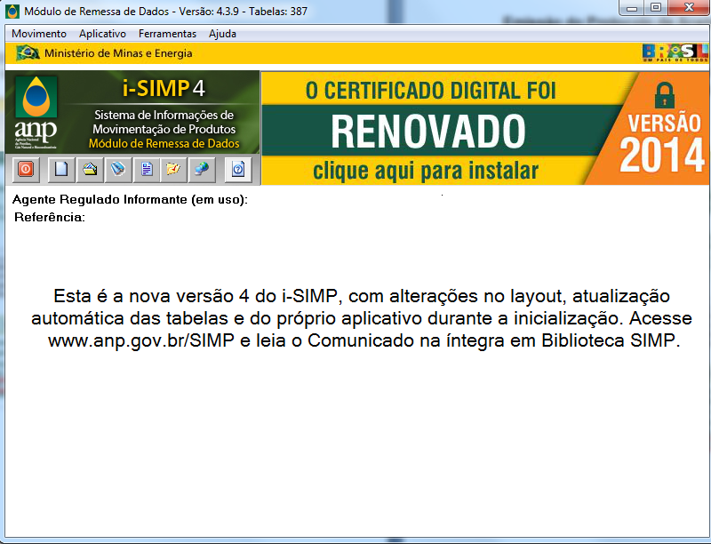
- SAIR – Fecha o aplicativo;
- INICIAR NOVO MOVIMENTO – Inicia um novo movimento;
- ABRIR MOVIMENTO – Abre um movimento salvo;
- DIGITAR DADOS – Permite o preenchimento manual dos dados;
- CARREGAR MOVIMENTO – Permite o carregamento automático dos dados;
- CRITICAR MOVIMENTO – Realiza as críticas presentes no aplicativo; Obs. Outras críticas serão realizadas quando do carregamento dos dados no servidor da ANP. Para verificação do aceite do movimento, deve-se emitir o “Protocolo de Aceite”
- ENVIAR MOVIMENTAÇÃO PARA ANP – Realiza o envio do movimento;
- AJUDA – Direciona o usuário para a página de ajuda do SIMP;
- 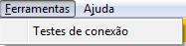 TESTE DE CONEXÃO – Testa se o aplicativo está acessando os servidores da ANP.

Iniciando um novo movimento

Deve-se clicar no ícone INICIAR NOVO MOVIMENTO e preencher o código de regulado e a referência do movimento (Ex. Janeiro/2015)

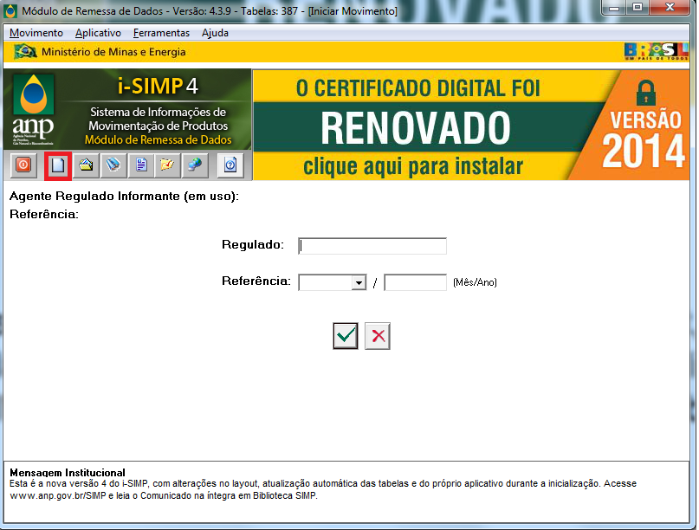

Abrindo um movimento já salvo

Deve-se clicar no ícone ABRIR MOVIMENTO e escolher o movimento desejado.

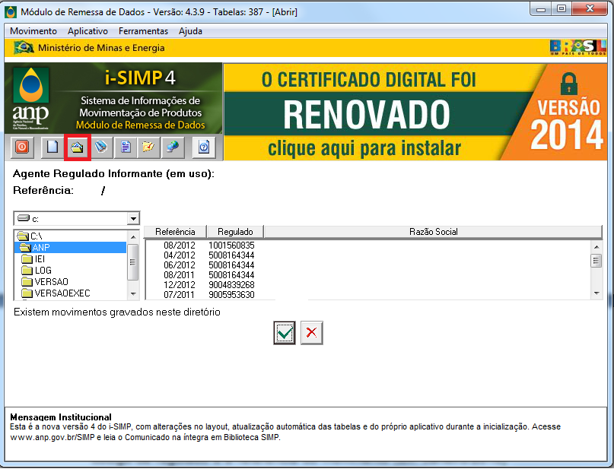

Preenchimento Manual

Deve-se clicar no ícone DIGITAR DADOS e preencher os dados conforme sua qualificação (Produtor, Rerrefinador, Coletor) e orientação deste manual.

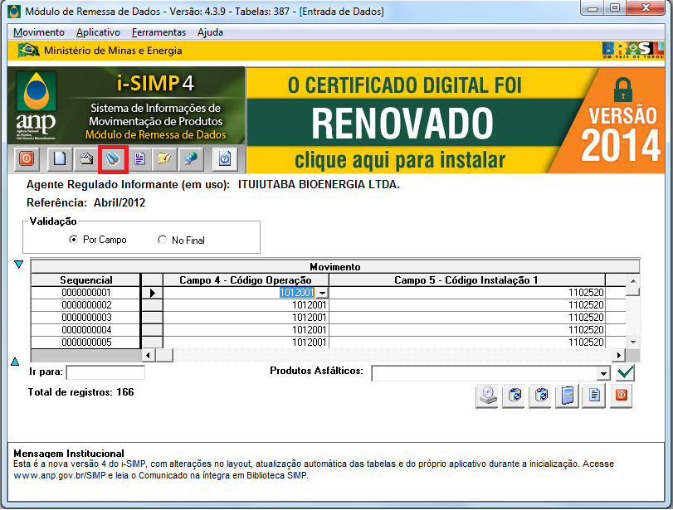

Preenchimento Automático

Deve-se clicar no ícone CARREGAR MOVIMENTO e selecionar o arquivo .txt com as informações. Cabe destacar que o layout do arquivo está presente na Resolução ANP n°17/2004, em seu regulamento técnico.

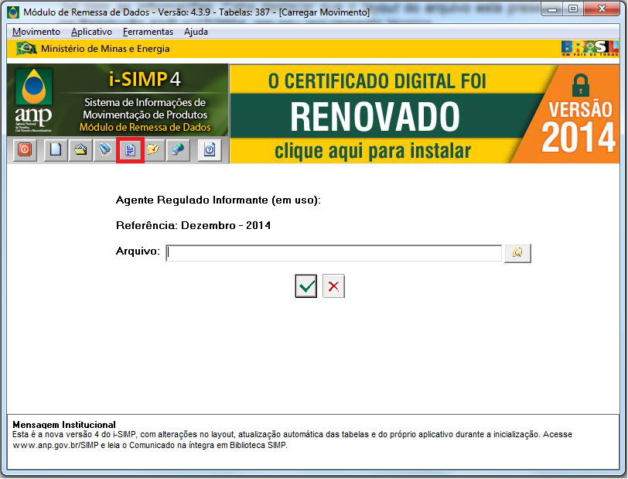

Criticar movimentação

Deve-se clicar no ícone CRITICAR MOVIMENTO, o sistema realizará uma série de críticas na movimentação a fim de evitar o envio de dados errados à ANP.

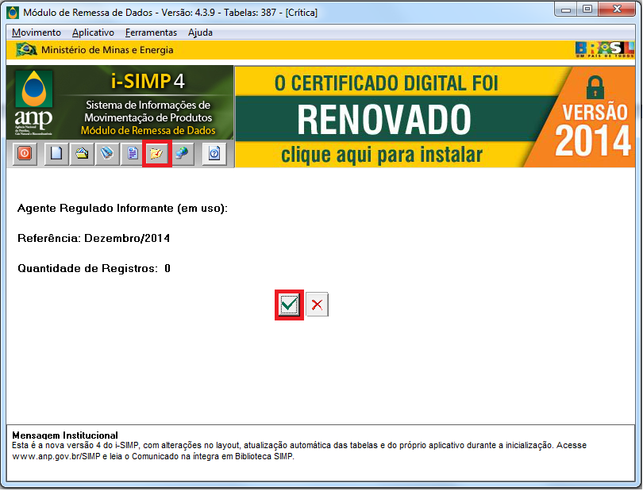

IMPORTANTE: O fato do sistema não encontrar críticas na movimentação não significa que o movimento será aceito no banco de dados da ANP, onde outras críticas serão realizadas. Para garantia de que o movimento foi enviado e aceito no servidor da ANP, o usuário deve entrar no site www.anp.gov.br/SIMP e emitir o “Protoloco de Aceite” da movimentação.

Enviar Movimentação para ANP

Deve-se clicar no ícone ENVIAR MOVIMENTAÇÃO PARA ANP que o sistema enviará o arquivo de movimentação para os servidores da ANP.

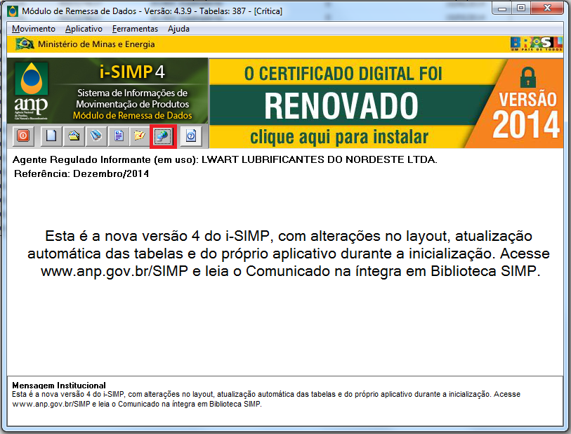

Produtos utilizados no SIMP – Lubrificantes
Inicialmente, optamos por utilizar apenas os seguintes produtos:
Código | Produto.
740101006 | ADITIVOS PARA LUBRIFICANTES
620501002 | CICLO DIESEL
620501001 | CICLO OTTO
620101002 | ENGRENAGENS E SISTEMAS CIRCULATÓRIOS
620101004 | ISOLANTE TIPO A
620101005 | ISOLANTE TIPO B
620502001 | MOTORES 2 TEMPOS
611301001 | ÓLEOS BÁSICOS - GRUPO I
610601001 | ÓLEOS BÁSICOS - GRUPO II
610701001 | ÓLEOS BÁSICOS - GRUPO III
620401001 | ÓLEOS LUBRIFICANTES FERROVIÁRIOS
620301001 | ÓLEOS LUBRIFICANTES MARÍTIMOS
620201001 | ÓLEOS LUBRIFICANTES PARA AVIAÇÃO
630101001 | ÓLEOS LUBRIFICANTES USADOS OU CONTAMINADOS
610501001 | OUTROS ÓLEOS LUBRIFICANTES BÁSICOS
620503001 | TRANSMISSÕES E SISTEMAS HIDRÁULICOS
 | GRAXA DE LÍTIO
 | GRAXA DE CÁLCIO
650101002 | OUTRAS GRAXAS

Estes produtos devem ser informados no Campo 07 - Código do Produto

REGRAS DE PREENCHIMENTO
Operações

É a denominação ANP para identificar estoques, produção, transações e movimentações de entrada ou saída de produtos, tendo como base (de entrada ou saída) as instalações do Agente.

O Código de Operação é único para cada movimento e deve ser inserido no campo Operação do aplicativo i-SIMP. Ele é composto de sete dígitos, estruturados como a seguir:

T.FF.C.SSS

SSS - Número sequencial para identificação

Classe
0 – Não movimenta estoque
1 – Entradas
2 – Saídas

Finalidade
01 – Comerciais
02 – Operacionais
03 – Processamento Interno
04 – Processamento Externo
05 – Transferências entre Instalações
06 – Transferências entre Produtos
07 – Movimentação de Dutos
08 – Transferências entre Empresas Distintas

Tipo
1 – Nacional
2 – Internacionais
3 – Estocagem
4 – Controle

Exemplo:

Código de operação: 1012001 – Venda para agente regulado

1 01 2 001

Número sequencial para identificação

Classe: 2 – Saídas

Finalidade: 01 – Comercial

Tipo: 1 – Nacional

Preenchimento dos dados dos produtores de óleo lubrificante acabado

Apesar de não ser obrigatório, indicamos o preenchimento dos dados de forma lógica, ou seja, iniciando com o estoque inicial, operações de entrada, operações de saída e estoque final.

O SIMP utiliza o conceito de instalação cadastrada/autorizada na ANP no preenchimento dos dados, ou seja, para todos os CNPJ’s inscritos em nosso banco de dados, existe uma movimentação (estoque da instalação, compras da instalação, vendas da instalação). Para verificar o código da instalação da sua empresa, favor acessar o site do SIMP www.anp.gov.br/SIMP e consultar o código nas tabelas de apoio do programa (T008 – Código de Instalação).

ESTOQUE INICIAL

Estoque Inicial Próprio
- Código da Operação: 3010003 - Estoque inicial sem movimentação próprio

Declarar o volume total inicial existente em estoque, de propriedade do informante, se houver e para cada produto.
- Campos a serem informados: apenas os campos obrigatórios

Campo | Conteúdo
Operação | Informar o código correspondente à operação. Este código poderá ser obtido na Tabela de Códigos de Operações ou diretamente no aplicativo através da seta de consulta presente no lado direito do campo quando se ‘clica’ nele.
Instalação 1 | Indicar o código SIMP/ANP da instalação que está movimentando o produto. Para verificar o código da instalação da sua empresa, favor acessar o site do SIMP www.anp.gov.br/SIMP e consultar o código nas tabelas de apoio do programa (T008 – Código de Instalação) ou no site da ANP através do link: http://app3.anp.gov.br/anp-cpl-web/public/simp/consulta-instalacao/consulta.xhtml;jsessionid=mSHHpjbl4yg5np95uGjmofBh
Produto | Código do produto que está sendo declarado na movimentação. Os produtos que deverão ser utilizados pelos agentes de lubrificantes estão disponíveis na página 16 desta cartilha.
Quantidade (l) | Informar o volume em litros. Com exceção da operação de Estoque Inicial ou Final, este volume deverá ser sempre maior que zero.
Quantidade (kg) | Por convenção, informar o mesmo volume de Quantidade em litros (l).
Massa específica | Por convenção, informar a constante 1,00000

Estoque Inicial em terceiros
- Código da Operação: 3010001 - Estoque inicial sem movimentação Em Terceiros

Declarar o volume total inicial existente em estoque, de propriedade do informante, se houver e para cada produto, porém, localizado em uma instalação de terceiro.
IMPORTANTE: O estoque em terceiro está contido no estoque próprio, ou seja, se a empresa produziu 1.000 litros de um determinado produto e resolve armazenar em instalação de terceiro 300 litros, deve-se declarar um estoque inicial sem movimentação próprio de 1.000 e um estoque inicial sem movimentação em terceiros de 300. Não é possível indicar um estoque inicial sem movimentação em terceiros maior que o estoque inicial próprio.
- Campos a serem informados: apenas os campos obrigatórios

Campo | Conteúdo
Operação | Informar o código correspondente à operação. Este código poderá ser obtido na Tabela de Códigos de Operações ou diretamente no aplicativo através da seta de consulta presente no lado direito do campo quando se ‘clica’ nele.
Instalação 1 | Indicar o código SIMP/ANP da instalação que está movimentando o produto. Para verificar o código da instalação da sua empresa, favor acessar o site do SIMP www.anp.gov.br/SIMP e consultar o código nas tabelas de apoio do programa (T008 – Código de Instalação) ou no site da ANP através do link: http://app3.anp.gov.br/anp-cpl-web/public/simp/consulta-instalacao/consulta.xhtml;jsessionid=mSHHpjbl4yg5np95uGjmofBh
Produto | Código do produto que está sendo declarado na movimentação. Os produtos que deverão ser utilizados pelos agentes de lubrificantes estão disponíveis na página 16 desta cartilha.
Quantidade (l) | Informar o volume em litros. Com exceção da operação de Estoque Inicial ou Final, este volume deverá ser sempre maior que zero.
Quantidade (kg) | Por convenção, informar o mesmo volume de Quantidade em litros (l).
Massa específica | Por convenção, informar a constante 1,00000

Campo | Conteúdo
Campos específicos
Modal | Código do Modal utilizado para o transporte. Em geral é 1 – Rodoviário.
Terceiros | CNPJ da instalação na qual o produto está armazenado.
Localidade | Código do Município da capital do UF da instalação do terceiro na qual o produto está armazenado.
Atividade Econômica | Por convenção, informar a constante 99999
Número da Nota Fiscal | Constante 1, conforme convenção, ou preenchimento exato, com o número de cada NF original.
Série da Nota Fiscal | Constante 01, conforme convenção, ou preenchimento exato, com o Código da Série original de cada NF.
Data da Nota Fiscal | Primeiro dia do mês de referência, conforme convenção, ou preenchimento exato, com a data real de cada NF.

Estoque Inicial de terceiros
- Código da Operação: 3010002 - Estoque inicial sem movimentação De Terceiros

Declarar o volume total inicial existente em estoque de propriedade de terceiro, localizado em suas instalações, se houver e para cada produto.
IMPORTANTE: O estoque de terceiro é uma operação apenas informativa que não possui controle vinculo com as outras operações declaradas pela empresa (produção, venda, perda, etc.). Entretanto, a operação será validada na declaração do Terceiro através da operação 3010001 - Estoque inicial sem movimentação Em Terceiros que deverá conter o mesmo volume.
- Campos a serem informados: apenas os campos obrigatórios

Campo | Conteúdo
Operação | Informar o código correspondente à operação. Este código poderá ser obtido na Tabela de Códigos de Operações ou diretamente no aplicativo através da seta de consulta presente no lado direito do campo quando se “clica” nele.
Instalação 1 | Indicar o código SIMP/ANP da instalação que está movimentando o produto. Para verificar o código da instalação da sua empresa, favor acessar o site do SIMP www.anp.gov.br/SIMP e consultar o código nas tabelas de apoio do programa (T008 – Código de Instalação) ou no site da ANP através do link: http://app3.anp.gov.br/anp-cpl-web/public/simp/consulta-instalacao/consulta.xhtml;jsessionid=mSHHpjbl4yg5np95uGjmofBh
Produto | Código do produto que está sendo declarado na movimentação. Os produtos que deverão ser utilizados pelos agentes de lubrificantes estão disponíveis na página 16 desta cartilha.
Quantidade (l) | Informar o volume em litros. Com exceção da operação de Estoque Inicial ou Final, este volume deverá ser sempre maior que zero.
Quantidade (kg) | Por convenção, informar o mesmo volume de Quantidade em litros (l).
Massa específica | Por convenção, informar a constante 1,00000

Campo | Conteúdo
Campos específicos
Modal | Código do Modal utilizado para o transporte. Em geral é 1 – Rodoviário.
Terceiros | CNPJ da empresa proprietária do produto.
Localidade | Código do Município da capital do UF da instalação do terceiro na qual o produto está armazenado.
Atividade Econômica | Por convenção, informar a constante 99999
Número da Nota Fiscal | Constante 1, conforme convenção, ou preenchimento exato, com o número de cada NF original.
Série da Nota Fiscal | Constante 01, conforme convenção, ou preenchimento exato, com o Código da Série original de cada NF.
Data da Nota Fiscal | Primeiro dia do mês de referência, conforme convenção, ou preenchimento exato, com a data real de cada NF.

OPERAÇÕES DE ENTRADA

Compra de Produto
- Código da Operação: 1011001 - Compra de Agente Regulado

Declarar o volume das compras de produto proveniente de outros agentes regulados. No caso de aquisição de produtos de empresas não reguladas pela ANP (que não possuem código ANP de instalação) o agente precisará utilizar a operação 1011002 - Compra de Agente Não Regulado com regras de preenchimento diferentes (ver página 22).

Campo | Conteúdo
Operação | Informar o código correspondente à operação. Este código poderá ser obtido na Tabela de Códigos de Operações ou diretamente no aplicativo através da seta de consulta presente no lado direito do campo quando se ‘clica’ nele.
Instalação 1 | Código de instalação de onde o produto foi movimentado. Para verificar o código da instalação da sua empresa, favor acessar o site do SIMP www.anp.gov.br/SIMP e consultar o código nas tabelas de apoio do programa (T008 – Código de Instalação).
Instalação 2 | Informar o código de instalação do terceiro (empresa que vendeu o produto). Para verificar o código da instalação da empresa, favor acessar o site do SIMP www.anp.gov.br/SIMP e consultar o código nas tabelas de apoio do programa (T008 – Código de Instalação).
Produto | Código do produto que está sendo declarado na movimentação. Os produtos que deverão ser utilizados pelos agentes de lubrificantes estão disponíveis na página 16 desta cartilha.
Quantidade (l) | Informar o volume em litros. Com exceção da operação de Estoque Inicial ou Final, este volume deverá ser sempre maior que zero.
Quantidade (kg) | Por convenção, informar o mesmo volume de Quantidade em litros (l).
Número da Nota Fiscal | Constante 1, conforme convenção, ou preenchimento exato, com o número de cada NF original.
Série da Nota Fiscal | Constante 01, conforme convenção, ou preenchimento exato, com o Código da Série original de cada NF.
Data da Nota Fiscal | Primeiro dia do mês de referência, conforme convenção, ou preenchimento exato, com a data real de cada NF.

- Código da Operação: 1011002 - Compra de Agente Não Regulado

Declarar o volume das compras de produto proveniente de outros agentes não regulados. No caso de aquisição de produtos de empresas reguladas pela ANP (que possuem código ANP de instalação) o agente precisará utilizar a operação 1011001 - Compra de Agente Regulado com regras de preenchimento diferentes (ver página 21).

Campo | Conteúdo
Operação | Informar o código correspondente à operação. Este código poderá ser obtido na Tabela de Códigos de Operações ou diretamente no aplicativo através da seta de consulta presente no lado direito do campo quando se ‘clica’ nele.
Instalação 1 | Indicar o código SIMP/ANP da instalação que está movimentando o produto. Para verificar o código da instalação da sua empresa, favor acessar o site do SIMP www.anp.gov.br/SIMP e consultar o código nas tabelas de apoio do programa (T008 – Código de Instalação) ou no site da ANP através do link: http://app3.anp.gov.br/anp-cpl-web/public/simp/consulta-instalacao/consulta.xhtml;jsessionid=mSHHpjbl4yg5np95uGjmofBh
Produto | Código do produto que está sendo declarado na movimentação. Os produtos que deverão ser utilizados pelos agentes de lubrificantes estão disponíveis na página 16 desta cartilha.
Quantidade (l) | Informar o volume em litros. Com exceção da operação de Estoque Inicial ou Final, este volume deverá ser sempre maior que zero.
Quantidade (kg) | Por convenção, informar o mesmo volume de Quantidade em litros (l).
Massa específica | Por convenção, informar a constante 1,00000

Campo | Conteúdo
Campos específicos
Modal | Código do Modal utilizado para o transporte. Em geral é 1 – Rodoviário.
Terceiros | Informar o CNPJ completo (14 dígitos) da empresa com quem ocorreu a transação comercial (Compra, Venda, Devolução e Armazenagem).
Localidade | Código do Município no qual está localizado o CNPJ da empresa com quem ocorreu a transação comercial (Compra, Venda, Devolução e Armazenagem).
Atividade Econômica | Por convenção, informar a constante 99999
Número da Nota Fiscal | Constante 1, conforme convenção, ou preenchimento exato, com o número de cada NF original.
Série da Nota Fiscal | Constante 01, conforme convenção, ou preenchimento exato, com o Código da Série original de cada NF.
Data da Nota Fiscal | Primeiro dia do mês de referência, conforme convenção, ou preenchimento exato, com a data real de cada NF.

Recebimento de Devoluções
- Código da Operação: 1011004 - Recebimento de Devoluções de Agente Regulado

Declarar o volume de produto recebido, a título de devolução, de vendas realizadas para agentes regulados (que possuem código ANP de instalação).

- Campos a serem informados: além dos Campos obrigatórios, devem ser prestadas as informações, conforme abaixo, segundo a convenção adotada pela ANP:

Campo | Conteúdo
Operação | Informar o código correspondente à operação. Este código poderá ser obtido na Tabela de Códigos de Operações ou diretamente no aplicativo através da seta de consulta presente no lado direito do campo quando se ‘clica’ nele.
Instalação 1 | Indicar o código SIMP/ANP da instalação que está movimentando o produto. Para verificar o código da instalação da sua empresa, favor acessar o site do SIMP www.anp.gov.br/SIMP e consultar o código nas tabelas de apoio do programa (T008 – Código de Instalação) ou no site da ANP através do link: http://app3.anp.gov.br/anp-cpl-web/public/simp/consulta-instalacao/consulta.xhtml;jsessionid=mSHHpjbl4yg5np95uGjmofBh
Instalação 2 | Informar o código de instalação do terceiro (empresa que comprou o produto). Para verificar o código da instalação da empresa, favor acessar o site do SIMP www.anp.gov.br/SIMP e consultar o código nas tabelas de apoio do programa (T008 – Código de Instalação).
Produto | Código do produto que está sendo declarado na movimentação. Os produtos que deverão ser utilizados pelos agentes de lubrificantes estão disponíveis na página 16 desta cartilha.
Quantidade (l) | Informar o volume em litros. Com exceção da operação de Estoque Inicial ou Final, este volume deverá ser sempre maior que zero.
Quantidade (kg) | Por convenção, informar o mesmo volume de Quantidade em litros (l).
Massa específica | Por convenção, informar a constante 1,00000

Campo | Conteúdo
Campos específicos
Modal | Código do Modal utilizado para o transporte. Em geral é 1 – Rodoviário.
Número da Nota Fiscal | Constante 1, conforme convenção, ou preenchimento exato, com o número de cada NF original.
Série da Nota Fiscal | Constante 01, conforme convenção, ou preenchimento exato, com o Código da Série original de cada NF.
Data da Nota Fiscal | Primeiro dia do mês de referência, conforme convenção, ou preenchimento exato, com a data real de cada NF.

- Código da Operação: 1011005 - Recebimento de Devoluções de Agente Não Regulado

Declarar o volume de produto recebido, a título de devolução, de vendas realizadas.

- Campos a serem informados: além dos Campos obrigatórios, devem ser prestadas as informações, conforme abaixo, segundo a convenção adotada pela ANP:

Campo | Conteúdo
Operação | Informar o código correspondente à operação. Este código poderá ser obtido na Tabela de Códigos de Operações ou diretamente no aplicativo através da seta de consulta presente no lado direito do campo quando se ‘clica’ nele.
Instalação 1 | Indicar o código SIMP/ANP da instalação que está movimentando o produto. Para verificar o código da instalação da sua empresa, favor acessar o site do SIMP www.anp.gov.br/SIMP e consultar o código nas tabelas de apoio do programa (T008 – Código de Instalação) ou no site da ANP através do link: http://app3.anp.gov.br/anp-cpl-web/public/simp/consulta-instalacao/consulta.xhtml;jsessionid=mSHHpjbl4yg5np95uGjmofBh
Produto | Código do produto que está sendo declarado na movimentação. Os produtos que deverão ser utilizados pelos agentes de lubrificantes estão disponíveis na página 16 desta cartilha.
Quantidade (l) | Informar o volume em litros. Com exceção da operação de Estoque Inicial ou Final, este volume deverá ser sempre maior que zero.
Quantidade (kg) | Por convenção, informar o mesmo volume de Quantidade em litros (l).
Massa específica | Por convenção, informar a constante 1,00000

Campo | Conteúdo
Campos específicos
Modal | Código do Modal utilizado para o transporte. Em geral é 1 – Rodoviário.
Terceiros | Informar o CNPJ completo (14 dígitos) da empresa com quem ocorreu a transação comercial (Compra, Venda, Devolução e Armazenagem).
Localidade | Código do Município da capital do UF do comprador original, conforme convenção. Deve-se consolidar as vendas por Unidade Federativa (UF).
Atividade Econômica | Por convenção, informar a constante 99999
Número da Nota Fiscal | Constante 1, conforme convenção, ou preenchimento exato, com o número de cada NF original.
Série da Nota Fiscal | Constante 01, conforme convenção, ou preenchimento exato, com o Código da Série original de cada NF.
Data da Nota Fiscal | Primeiro dia do mês de referência, conforme convenção, ou preenchimento exato, com a data real de cada NF.

Outras Entradas
- Código da Operação: 1011999 - Outras entradas não especificadas

Código para declaração de operações não enquadradas em qualquer das descrições previstas nas outras operações.

IMPORTANTE: Não utilizar esse código para declarar produção, que possui código específico.

Campo | Conteúdo
Operação | Informar o código correspondente à operação. Este código poderá ser obtido na Tabela de Códigos de Operações ou diretamente no aplicativo através da seta de consulta presente no lado direito do campo quando se ‘clica’ nele.
Instalação 1 | Indicar o código SIMP/ANP da instalação que está movimentando o produto. Para verificar o código da instalação da sua empresa, favor acessar o site do SIMP www.anp.gov.br/SIMP e consultar o código nas tabelas de apoio do programa (T008 – Código de Instalação) ou no site da ANP através do link: http://app3.anp.gov.br/anp-cpl-web/public/simp/consulta-instalacao/consulta.xhtml;jsessionid=mSHHpjbl4yg5np95uGjmofBh
Produto | Código do produto que está sendo declarado na movimentação. Os produtos que deverão ser utilizados pelos agentes de lubrificantes estão disponíveis na página 16 desta cartilha.
Quantidade (l) | Informar o volume em litros. Com exceção da operação de Estoque Inicial ou Final, este volume deverá ser sempre maior que zero.
Quantidade (kg) | Por convenção, informar o mesmo volume de Quantidade em litros (l).
Massa específica | Por convenção, informar a constante 1,00000

Campo | Conteúdo
Campos específicos
Número da Nota Fiscal | Constante 1, conforme convenção, ou preenchimento exato, com o número de cada NF original.
Série da Nota Fiscal | Constante 01, conforme convenção, ou preenchimento exato, com o Código da Série original de cada NF.
Data da Nota Fiscal | Primeiro dia do mês de referência, conforme convenção, ou preenchimento exato, com a data real de cada NF.

Produção Por Mistura
- Código da Operação: 1021004 – Produção por Mistura

Código para declaração de produção de um novo produto, tem como contrapartida a operação 1022015 - Mistura de Produtos, com a qual será feita a baixa da matéria prima.

Campo | Conteúdo
Operação | Informar o código correspondente à operação. Este código poderá ser obtido na Tabela de Códigos de Operações ou diretamente no aplicativo através da seta de consulta presente no lado direito do campo quando se ‘clica’ nele.
Instalação 1 | Indicar o código SIMP/ANP da instalação que está movimentando o produto. Para verificar o código da instalação da sua empresa, favor acessar o site do SIMP www.anp.gov.br/SIMP e consultar o código nas tabelas de apoio do programa (T008 – Código de Instalação) ou no site da ANP através do link: http://app3.anp.gov.br/anp-cpl-web/public/simp/consulta-instalacao/consulta.xhtml;jsessionid=mSHHpjbl4yg5np95uGjmofBh
Produto | Código do produto que está sendo declarado na movimentação. Os produtos que deverão ser utilizados pelos agentes de lubrificantes estão disponíveis na página 16 desta cartilha.
Quantidade (l) | Informar o volume em litros. Com exceção da operação de Estoque Inicial ou Final, este volume deverá ser sempre maior que zero.
Quantidade (kg) | Por convenção, informar o mesmo volume de Quantidade em litros (l).
Massa específica | Por convenção, informar a constante 1,00000

TRANFERÊNCIA DE PRODUTO
- Código da Operação: 1051001 – Recebimento de outras instalações de propriedade do informante

Código para declaração de transferência de produto entre instalações do informante tem como contrapartida a operação 1052001 - Envio para outras instalações de propriedade do informante, com a qual será feita a saída do produto.

Campo | Conteúdo
Operação | Informar o código correspondente à operação. Este código poderá ser obtido na Tabela de Códigos de Operações ou diretamente no aplicativo através da seta de consulta presente no lado direito do campo quando se ‘clica’ nele.
Instalação 1 | Indicar o código SIMP/ANP da instalação que está recebendo o produto. Para verificar o código da instalação da sua empresa, favor acessar o site do SIMP www.anp.gov.br/SIMP e consultar o código nas tabelas de apoio do programa (T008 – Código de Instalação) ou no site da ANP através do link: http://app3.anp.gov.br/anp-cpl-web/public/simp/consulta-instalacao/consulta.xhtml;jsessionid=mSHHpjbl4yg5np95uGjmofBh
Instalação 2 | Informar o código de instalação do que enviou o produto. Para verificar o código da instalação da empresa, favor acessar o site do SIMP www.anp.gov.br/SIMP e consultar o código nas tabelas de apoio do programa (T008 – Código de Instalação).
Produto | Código do produto que está sendo declarado na movimentação. Os produtos que deverão ser utilizados pelos agentes de lubrificantes estão disponíveis na página 16 desta cartilha.
Quantidade (l) | Informar o volume em litros. Com exceção da operação de Estoque Inicial ou Final, este volume deverá ser sempre maior que zero.
Quantidade (kg) | Por convenção, informar o mesmo volume de Quantidade em litros (l).
Massa específica | Por convenção, informar a constante 1,00000

OPERAÇÕES DE Saída

Venda de Produto
- Código da Operação: 1012001 – Venda para Agente Regulado

Declarar o volume das vendas para outros agentes regulados. No caso de venda de produtos de empresas não reguladas pela ANP (que não possuem código ANP de instalação) o agente precisará utilizar a operação 1012002 – Venda para Agente Não Regulado com regras de preenchimento diferentes (ver página 29).

Campo | Conteúdo
Operação | Informar o código correspondente à operação. Este código poderá ser obtido na Tabela de Códigos de Operações ou diretamente no aplicativo através da seta de consulta presente no lado direito do campo quando se ‘clica’ nele.
Instalação 1 | Código de instalação de onde o produto foi movimentado. Para verificar o código da instalação da sua empresa, favor acessar o site do SIMP www.anp.gov.br/SIMP e consultar o código nas tabelas de apoio do programa (T008 – Código de Instalação).
Instalação 2 | Informar o código de instalação do terceiro (empresa que comprou o produto). Para verificar o código da instalação da empresa, favor acessar o site do SIMP www.anp.gov.br/SIMP e consultar o código nas tabelas de apoio do programa (T008 – Código de Instalação).
Produto | Código do produto que está sendo declarado na movimentação. Os produtos que deverão ser utilizados pelos agentes de lubrificantes estão disponíveis na página 16 desta cartilha.
Quantidade (l) | Informar o volume em litros. Com exceção da operação de Estoque Inicial ou Final, este volume deverá ser sempre maior que zero.
Quantidade (kg) | Por convenção, informar o mesmo volume de Quantidade em litros (l).
Número da Nota Fiscal | Constante 1, conforme convenção, ou preenchimento exato, com o número de cada NF original.
Série da Nota Fiscal | Constante 01, conforme convenção, ou preenchimento exato, com o Código da Série original de cada NF.
Data da Nota Fiscal | Primeiro dia do mês de referência, conforme convenção, ou preenchimento exato, com a data real de cada NF.

- Código da Operação: 1012002 – Venda para Agente Não Regulado

Declarar o volume das vendas para outros agentes não regulados. No caso de venda de produtos para empresas reguladas pela ANP (que possuem código ANP de instalação) o agente precisará utilizar a operação 1012001 – Venda para Agente Regulado com regras de preenchimento diferentes (ver página 28).

Campo | Conteúdo
Operação | Informar o código correspondente à operação. Este código poderá ser obtido na Tabela de Códigos de Operações ou diretamente no aplicativo através da seta de consulta presente no lado direito do campo quando se ‘clica’ nele.
Instalação 1 | Indicar o código SIMP/ANP da instalação que está movimentando o produto. Para verificar o código da instalação da sua empresa, favor acessar o site do SIMP www.anp.gov.br/SIMP e consultar o código nas tabelas de apoio do programa (T008 – Código de Instalação) ou no site da ANP através do link: http://app3.anp.gov.br/anp-cpl-web/public/simp/consulta-instalacao/consulta.xhtml;jsessionid=mSHHpjbl4yg5np95uGjmofBh
Produto | Código do produto que está sendo declarado na movimentação. Os produtos que deverão ser utilizados pelos agentes de lubrificantes estão disponíveis na página 16 desta cartilha.
Quantidade (l) | Informar o volume em litros. Com exceção da operação de Estoque Inicial ou Final, este volume deverá ser sempre maior que zero.
Quantidade (kg) | Por convenção, informar o mesmo volume de Quantidade em litros (l).
Massa específica | Por convenção, informar a constante 1,00000

Campo | Conteúdo
Campos específicos
Modal | Código do Modal utilizado para o transporte. Em geral é 1 – Rodoviário.
Terceiros | Informar o CNPJ completo (14 dígitos) da empresa com quem ocorreu a transação comercial (Compra, Venda, Devolução e Armazenagem).
Localidade | Código do Município da capital do UF do comprador original, conforme convenção. Deve-se consolidar as vendas por Unidade Federativa (UF).
Atividade Econômica | Por convenção, informar a constante 99999
Número da Nota Fiscal | Constante 1, conforme convenção, ou preenchimento exato, com o número de cada NF original.
Série da Nota Fiscal | Constante 01, conforme convenção, ou preenchimento exato, com o Código da Série original de cada NF.
Data da Nota Fiscal | Primeiro dia do mês de referência, conforme convenção, ou preenchimento exato, com a data real de cada NF.

Devolução de Produto
- Código da Operação: 1012004 – Devolução de Produto para Agente Regulado

Declarar o volume de produto entregue, a título de devolução, de compras realizadas de agentes regulados (que possuem código ANP de instalação).

- Campos a serem informados: além dos Campos obrigatórios, devem ser prestadas as informações, conforme abaixo, segundo a convenção adotada pela ANP:

Campo | Conteúdo
Operação | Informar o código correspondente à operação. Este código poderá ser obtido na Tabela de Códigos de Operações ou diretamente no aplicativo através da seta de consulta presente no lado direito do campo quando se ‘clica’ nele.
Instalação 1 | Indicar o código SIMP/ANP da instalação que está movimentando o produto. Para verificar o código da instalação da sua empresa, favor acessar o site do SIMP www.anp.gov.br/SIMP e consultar o código nas tabelas de apoio do programa (T008 – Código de Instalação) ou no site da ANP através do link: http://app3.anp.gov.br/anp-cpl-web/public/simp/consulta-instalacao/consulta.xhtml;jsessionid=mSHHpjbl4yg5np95uGjmofBh
Instalação 2 | Informar o código de instalação do terceiro (empresa que vendeu o produto). Para verificar o código da instalação da empresa, favor acessar o site do SIMP www.anp.gov.br/SIMP e consultar o código nas tabelas de apoio do programa (T008 – Código de Instalação).
Produto | Código do produto que está sendo declarado na movimentação. Os produtos que deverão ser utilizados pelos agentes de lubrificantes estão disponíveis na página 16 desta cartilha.
Quantidade (l) | Informar o volume em litros. Com exceção da operação de Estoque Inicial ou Final, este volume deverá ser sempre maior que zero.
Quantidade (kg) | Por convenção, informar o mesmo volume de Quantidade em litros (l).
Massa específica | Por convenção, informar a constante 1,00000

Campo | Conteúdo
Campos específicos
Modal | Código do Modal utilizado para o transporte. Em geral é 1 – Rodoviário.
Número da Nota Fiscal | Constante 1, conforme convenção, ou preenchimento exato, com o número de cada NF original.
Série da Nota Fiscal | Constante 01, conforme convenção, ou preenchimento exato, com o Código da Série original de cada NF.
Data da Nota Fiscal | Primeiro dia do mês de referência, conforme convenção, ou preenchimento exato, com a data real de cada NF.

- Código da Operação: 1012005 – Devolução de Produto para Agente Não Regulado

Declarar o volume de produto entregue, a título de devolução, de compras realizadas.

- Campos a serem informados: além dos Campos obrigatórios, devem ser prestadas as informações, conforme abaixo, segundo a convenção adotada pela ANP:

Campo | Conteúdo
Operação | Informar o código correspondente à operação. Este código poderá ser obtido na Tabela de Códigos de Operações ou diretamente no aplicativo através da seta de consulta presente no lado direito do campo quando se ‘clica’ nele.
Instalação 1 | Indicar o código SIMP/ANP da instalação que está movimentando o produto. Para verificar o código da instalação da sua empresa, favor acessar o site do SIMP www.anp.gov.br/SIMP e consultar o código nas tabelas de apoio do programa (T008 – Código de Instalação) ou no site da ANP através do link: http://app3.anp.gov.br/anp-cpl-web/public/simp/consulta-instalacao/consulta.xhtml;jsessionid=mSHHpjbl4yg5np95uGjmofBh
Produto | Código do produto que está sendo declarado na movimentação. Os produtos que deverão ser utilizados pelos agentes de lubrificantes estão disponíveis na página 16 desta cartilha.
Quantidade (l) | Informar o volume em litros. Com exceção da operação de Estoque Inicial ou Final, este volume deverá ser sempre maior que zero.
Quantidade (kg) | Por convenção, informar o mesmo volume de Quantidade em litros (l).
Massa específica | Por convenção, informar a constante 1,00000

Campo | Conteúdo
Campos específicos
Modal | Código do Modal utilizado para o transporte. Em geral é 1 – Rodoviário.
Terceiros | Informar o CNPJ completo (14 dígitos) da empresa com quem ocorreu a transação comercial (Compra, Venda, Devolução e Armazenagem).
Localidade | Código do Município da capital do UF do comprador original, conforme convenção. Deve-se consolidar as vendas por Unidade Federativa (UF).
Atividade Econômica | Por convenção, informar a constante 99999
Número da Nota Fiscal | Constante 1, conforme convenção, ou preenchimento exato, com o número de cada NF original.
Série da Nota Fiscal | Constante 01, conforme convenção, ou preenchimento exato, com o Código da Série original de cada NF.
Data da Nota Fiscal | Primeiro dia do mês de referência, conforme convenção, ou preenchimento exato, com a data real de cada NF.

Mistura de produtos
- Código da Operação: 1022015 – Mistura de Produtos

Declarar o volume de saída operacional dos produtos que serão utilizados como matéria-prima na confecção do produto final comercializado. Tem como contrapartida a operação 1021004 – Produção por Mistura, com a qual será feita a entrada do produto produzido.

- Campos a serem informados: além dos Campos obrigatórios, devem ser prestadas as informações, conforme abaixo, segundo a convenção adotada pela ANP:

Campo | Conteúdo
Operação | Informar o código correspondente à operação. Este código poderá ser obtido na Tabela de Códigos de Operações ou diretamente no aplicativo através da seta de consulta presente no lado direito do campo quando se ‘clica’ nele.
Instalação 1 | Indicar o código SIMP/ANP da instalação que está movimentando o produto. Para verificar o código da instalação da sua empresa, favor acessar o site do SIMP www.anp.gov.br/SIMP e consultar o código nas tabelas de apoio do programa (T008 – Código de Instalação) ou no site da ANP através do link: http://app3.anp.gov.br/anp-cpl-web/public/simp/consulta-instalacao/consulta.xhtml;jsessionid=mSHHpjbl4yg5np95uGjmofBh
Produto | Código do produto que está sendo declarado na movimentação. Os produtos que deverão ser utilizados pelos agentes de lubrificantes estão disponíveis na página 16 desta cartilha.
Quantidade (l) | Informar o volume em litros. Com exceção da operação de Estoque Inicial ou Final, este volume deverá ser sempre maior que zero.
Quantidade (kg) | Por convenção, informar o mesmo volume de Quantidade em litros (l).
Massa específica | Por convenção, informar a constante 1,00000

Outras Saídas
- Código da Operação: 1012999 – Outras Saídas Não Especificadas

Código para declaração de operações não enquadradas em qualquer das descrições previstas nas outras operações.

IMPORTANTE: Não utilizar esse código para declarar a saída de matéria-prima para produção, que possui código específico.
- Campos a serem informados: além dos Campos obrigatórios, devem ser prestadas as informações, conforme abaixo, segundo a convenção adotada pela ANP:

Campo | Conteúdo
Operação | Informar o código correspondente à operação. Este código poderá ser obtido na Tabela de Códigos de Operações ou diretamente no aplicativo através da seta de consulta presente no lado direito do campo quando se ‘clica’ nele.
Instalação 1 | Indicar o código SIMP/ANP da instalação que está movimentando o produto. Para verificar o código da instalação da sua empresa, favor acessar o site do SIMP www.anp.gov.br/SIMP e consultar o código nas tabelas de apoio do programa (T008 – Código de Instalação) ou no site da ANP através do link: http://app3.anp.gov.br/anp-cpl-web/public/simp/consulta-instalacao/consulta.xhtml;jsessionid=mSHHpjbl4yg5np95uGjmofBh
Produto | Código do produto que está sendo declarado na movimentação. Os produtos que deverão ser utilizados pelos agentes de lubrificantes estão disponíveis na página 16 desta cartilha.
Quantidade (l) | Informar o volume em litros. Com exceção da operação de Estoque Inicial ou Final, este volume deverá ser sempre maior que zero.
Quantidade (kg) | Por convenção, informar o mesmo volume de Quantidade em litros (l).
Massa específica | Por convenção, informar a constante 1,00000

Campo | Conteúdo
Campos específicos
Número da Nota Fiscal | Constante 1, conforme convenção, ou preenchimento exato, com o número de cada NF original.
Série da Nota Fiscal | Constante 01, conforme convenção, ou preenchimento exato, com o Código da Série original de cada NF.
Data da Nota Fiscal | Primeiro dia do mês de referência, conforme convenção, ou preenchimento exato, com a data real de cada NF.

TRANFERÊNCIA DE PRODUTO
- Código da Operação: 1052001 – Envio para outras instalações de propriedade do informante

Código para declaração de transferência de produto entre instalações do informante tem como contrapartida a operação 1051001 - Recebimento de outras instalações de propriedade do informante, com a qual será feita a entrada do produto.

Campo | Conteúdo
Operação | Informar o código correspondente à operação. Este código poderá ser obtido na Tabela de Códigos de Operações ou diretamente no aplicativo através da seta de consulta presente no lado direito do campo quando se ‘clica’ nele.
Instalação 1 | Indicar o código SIMP/ANP da instalação que está enviando o produto. Para verificar o código da instalação da sua empresa, favor acessar o site do SIMP www.anp.gov.br/SIMP e consultar o código nas tabelas de apoio do programa (T008 – Código de Instalação) ou no site da ANP através do link: http://app3.anp.gov.br/anp-cpl-web/public/simp/consulta-instalacao/consulta.xhtml;jsessionid=mSHHpjbl4yg5np95uGjmofBh
Instalação 2 | Informar o código de instalação do que receberá o produto. Para verificar o código da instalação da empresa, favor acessar o site do SIMP www.anp.gov.br/SIMP e consultar o código nas tabelas de apoio do programa (T008 – Código de Instalação).
Produto | Código do produto que está sendo declarado na movimentação. Os produtos que deverão ser utilizados pelos agentes de lubrificantes estão disponíveis na página 16 desta cartilha.
Quantidade (l) | Informar o volume em litros. Com exceção da operação de Estoque Inicial ou Final, este volume deverá ser sempre maior que zero.
Quantidade (kg) | Por convenção, informar o mesmo volume de Quantidade em litros (l).
Massa específica | Por convenção, informar a constante 1,00000

OPERAÇÕES COM MERCADO EXTERNO

Importação de Produtos
- Código da Operação: 2011001 – Importação de Produtos

Declarar os volumes de entradas de produto oriundas do mercado externo

- Campos a serem informados: além dos Campos obrigatórios, devem ser prestadas as informações, conforme abaixo, segundo a convenção adotada pela ANP:

Campo | Conteúdo
Operação | Informar o código correspondente à operação. Este código poderá ser obtido na Tabela de Códigos de Operações ou diretamente no aplicativo através da seta de consulta presente no lado direito do campo quando se ‘clica’ nele.
Instalação 1 | Indicar o código SIMP/ANP da instalação que está movimentando o produto. Para verificar o código da instalação da sua empresa, favor acessar o site do SIMP www.anp.gov.br/SIMP e consultar o código nas tabelas de apoio do programa (T008 – Código de Instalação) ou no site da ANP através do link: http://app3.anp.gov.br/anp-cpl-web/public/simp/consulta-instalacao/consulta.xhtml;jsessionid=mSHHpjbl4yg5np95uGjmofBh
Produto | Código do produto que está sendo declarado na movimentação. Os produtos que deverão ser utilizados pelos agentes de lubrificantes estão disponíveis na página 16 desta cartilha.
Quantidade (l) | Informar o volume em litros. Com exceção da operação de Estoque Inicial ou Final, este volume deverá ser sempre maior que zero.
Quantidade (kg) | Por convenção, informar o mesmo volume de Quantidade em litros (l).
Massa específica | Por convenção, informar a constante 1,00000

Campo | Conteúdo
Campos específicos
Modal | Código do Modal utilizado para o transporte. Em geral é 1 – Rodoviário.
Terceiros | Informar o CNPJ completo (14 dígitos) da empresa com quem ocorreu a transação comercial (Compra, Venda, Devolução e Armazenagem).
Localidade | Código do Município da capital do UF do comprador original, conforme convenção. Deve-se consolidar as vendas por Unidade Federativa (UF).
Atividade Econômica | Por convenção, informar a constante 99999
Número da Nota Fiscal | Constante 1, conforme convenção, ou preenchimento exato, com o número de cada NF original.
Série da Nota Fiscal | Constante 01, conforme convenção, ou preenchimento exato, com o Código da Série original de cada NF.
Data da Nota Fiscal | Primeiro dia do mês de referência, conforme convenção, ou preenchimento exato, com a data real de cada NF.
País | Informar o país de origem do produto
LI | Informar o número da Licença de Importação
DI | Informar o número da Declaração de Importação

Exportação de produtos
- Código da Operação: 2012001 – Exportação de Produtos

Declarar os volumes de saída de produto para o mercado externo

- Campos a serem informados: além dos Campos obrigatórios, devem ser prestadas as informações, conforme abaixo, segundo a convenção adotada pela ANP:

Campo | Conteúdo
Operação | Informar o código correspondente à operação. Este código poderá ser obtido na Tabela de Códigos de Operações ou diretamente no aplicativo através da seta de consulta presente no lado direito do campo quando se ‘clica’ nele.
Instalação 1 | Indicar o código SIMP/ANP da instalação que está movimentando o produto. Para verificar o código da instalação da sua empresa, favor acessar o site do SIMP www.anp.gov.br/SIMP e consultar o código nas tabelas de apoio do programa (T008 – Código de Instalação) ou no site da ANP através do link: http://app3.anp.gov.br/anp-cpl-web/public/simp/consulta-instalacao/consulta.xhtml;jsessionid=mSHHpjbl4yg5np95uGjmofBh
Produto | Código do produto que está sendo declarado na movimentação. Os produtos que deverão ser utilizados pelos agentes de lubrificantes estão disponíveis na página 16 desta cartilha.
Quantidade (l) | Informar o volume em litros. Com exceção da operação de Estoque Inicial ou Final, este volume deverá ser sempre maior que zero.
Quantidade (kg) | Por convenção, informar o mesmo volume de Quantidade em litros (l).
Massa específica | Por convenção, informar a constante 1,00000

Campo | Conteúdo
Campos específicos
Modal | Código do Modal utilizado para o transporte. Em geral é 1 – Rodoviário.
Terceiros | Informar o CNPJ completo (14 dígitos) da empresa com quem ocorreu a transação comercial (Compra, Venda, Devolução e Armazenagem).
Localidade | Código do Município da capital do UF do comprador original, conforme convenção. Deve-se consolidar as vendas por Unidade Federativa (UF).
Atividade Econômica | Por convenção, informar a constante 99999
Número da Nota Fiscal | Constante 1, conforme convenção, ou preenchimento exato, com o número de cada NF original.
Série da Nota Fiscal | Constante 01, conforme convenção, ou preenchimento exato, com o Código da Série original de cada NF.
Data da Nota Fiscal | Primeiro dia do mês de referência, conforme convenção, ou preenchimento exato, com a data real de cada NF.
País | Informar o país de origem do produto

ESTOQUE FINAL

Estoque Final Próprio
- Código da Operação: 3020003 - Estoque final sem movimentação próprio

Declarar o volume total final restante no estoque, de propriedade do informante, se houver e para cada produto.
- Campos a serem informados: apenas os campos obrigatórios

Campo | Conteúdo
Operação | Informar o código correspondente à operação. Este código poderá ser obtido na Tabela de Códigos de Operações ou diretamente no aplicativo através da seta de consulta presente no lado direito do campo quando se ‘clica’ nele.
Instalação 1 | Indicar o código SIMP/ANP da instalação que está movimentando o produto. Para verificar o código da instalação da sua empresa, favor acessar o site do SIMP www.anp.gov.br/SIMP e consultar o código nas tabelas de apoio do programa (T008 – Código de Instalação) ou no site da ANP através do link: http://app3.anp.gov.br/anp-cpl-web/public/simp/consulta-instalacao/consulta.xhtml;jsessionid=mSHHpjbl4yg5np95uGjmofBh
Produto | Código do produto que está sendo declarado na movimentação. Os produtos que deverão ser utilizados pelos agentes de lubrificantes estão disponíveis na página 16 desta cartilha.
Quantidade (l) | Informar o volume em litros. Com exceção da operação de Estoque Inicial ou Final, este volume deverá ser sempre maior que zero.
Quantidade (kg) | Por convenção, informar o mesmo volume de Quantidade em litros (l).
Massa específica | Por convenção, informar a constante 1,00000

Estoque final em terceiros
- Código da Operação: 3020001 - Estoque final sem movimentação Em Terceiros

Declarar o volume total final existente em estoque, de propriedade do informante, se houver e para cada produto, porém, localizado em uma instalação de terceiro.
IMPORTANTE: O estoque em terceiro está contido no estoque próprio, ou seja, se a empresa produziu 1.000 litros de um determinado produto e resolve armazenar em instalação de terceiro 300 litros, deve-se declarar um estoque final sem movimentação próprio de 1.000 e um estoque final sem movimentação em terceiros de 300. Não é possível indicar um estoque final sem movimentação em terceiros maior que o estoque final próprio.
- Campos a serem informados: apenas os campos obrigatórios

Campo | Conteúdo
Operação | Informar o código correspondente à operação. Este código poderá ser obtido na Tabela de Códigos de Operações ou diretamente no aplicativo através da seta de consulta presente no lado direito do campo quando se ‘clica’ nele.
Instalação 1 | Indicar o código SIMP/ANP da instalação que está movimentando o produto. Para verificar o código da instalação da sua empresa, favor acessar o site do SIMP www.anp.gov.br/SIMP e consultar o código nas tabelas de apoio do programa (T008 – Código de Instalação) ou no site da ANP através do link: http://app3.anp.gov.br/anp-cpl-web/public/simp/consulta-instalacao/consulta.xhtml;jsessionid=mSHHpjbl4yg5np95uGjmofBh
Produto | Código do produto que está sendo declarado na movimentação. Os produtos que deverão ser utilizados pelos agentes de lubrificantes estão disponíveis na página 16 desta cartilha.
Quantidade (l) | Informar o volume em litros. Com exceção da operação de Estoque Inicial ou Final, este volume deverá ser sempre maior que zero.
Quantidade (kg) | Por convenção, informar o mesmo volume de Quantidade em litros (l).
Massa específica | Por convenção, informar a constante 1,00000

Campo | Conteúdo
Campos específicos
Modal | Código do Modal utilizado para o transporte. Em geral é 1 – Rodoviário.
Terceiros | CNPJ da instalação na qual o produto está armazenado.
Localidade | Código do Município da capital do UF da instalação do terceiro na qual o produto está armazenado.
Atividade Econômica | Código da Atividade Econômica do CNPJ da instalação na qual o produto está armazenado.
Número da Nota Fiscal | Constante 1, conforme convenção, ou preenchimento exato, com o número de cada NF original.
Série da Nota Fiscal | Constante 01, conforme convenção, ou preenchimento exato, com o Código da Série original de cada NF.
Data da Nota Fiscal | Primeiro dia do mês de referência, conforme convenção, ou preenchimento exato, com a data real de cada NF.

Estoque final de terceiros
- Código da Operação: 3020002 - Estoque final sem movimentação de Terceiros

Declarar o volume total final existente em estoque de propriedade de terceiro, localizado em suas instalações, se houver e para cada produto.
IMPORTANTE: O estoque de terceiro é uma operação apenas informativa que não possui controle vinculo com as outras operações declaradas pela empresa (produção, venda, perda, etc.). Entretanto, a operação será validada na declaração do Terceiro através da operação 3020001 - Estoque inicial sem movimentação Em Terceiros que deverá conter o mesmo volume.
- Campos a serem informados: apenas os campos obrigatórios

Campo | Conteúdo
Operação | Informar o código correspondente à operação. Este código poderá ser obtido na Tabela de Códigos de Operações ou diretamente no aplicativo através da seta de consulta presente no lado direito do campo quando se ‘clica’ nele.
Instalação 1 | Indicar o código SIMP/ANP da instalação que está movimentando o produto. Para verificar o código da instalação da sua empresa, favor acessar o site do SIMP www.anp.gov.br/SIMP e consultar o código nas tabelas de apoio do programa (T008 – Código de Instalação) ou no site da ANP através do link: http://app3.anp.gov.br/anp-cpl-web/public/simp/consulta-instalacao/consulta.xhtml;jsessionid=mSHHpjbl4yg5np95uGjmofBh
Produto | Código do produto que está sendo declarado na movimentação. Os produtos que deverão ser utilizados pelos agentes de lubrificantes estão disponíveis na página 16 desta cartilha.
Quantidade (l) | Informar o volume em litros. Com exceção da operação de Estoque Inicial ou Final, este volume deverá ser sempre maior que zero.
Quantidade (kg) | Por convenção, informar o mesmo volume de Quantidade em litros (l).
Massa específica | Por convenção, informar a constante 1,00000

Campo | Conteúdo
Campos específicos
Modal | Código do Modal utilizado para o transporte. Em geral é 1 – Rodoviário.
Terceiros | CNPJ da instalação na qual o produto está armazenado.
Localidade | Código do Município da capital do UF da instalação do terceiro na qual o produto está armazenado.
Atividade Econômica | Código da Atividade Econômica do CNPJ da instalação na qual o produto está armazenado.
Número da Nota Fiscal | Constante 1, conforme convenção, ou preenchimento exato, com o número de cada NF original.
Série da Nota Fiscal | Constante 01, conforme convenção, ou preenchimento exato, com o Código da Série original de cada NF.
Data da Nota Fiscal | Primeiro dia do mês de referência, conforme convenção, ou preenchimento exato, com a data real de cada NF.

TOTALIZADORES

O aplicativo do i-SIMP exige o preenchimento de totalizadores após preenchimento de todas as operações (operacionais, comerciais nacionais, comerciais internacionais e gerais).
São operações, identificadas pelos três últimos dígitos iguais a 998. Sua função é realizar o somatório de operações semelhantes, identificadas pelos quatro primeiros dígitos, que são iguais para cada totalizador. Como exemplo, o totalizador parcial de código 1021998 – “Total de Entradas Operacionais” representa o somatório de todas as operações cujos códigos tenham início com 1021 (1021XXX). O código de operação referente a cada totalizador encontra-se na Tabela de Operações, de apoio ao aplicativo. Vale ressaltar que cada totalizador deve ser preenchido diretamente pelo informante, após o término da digitação de cada movimento. Essa função é utilizada pelo aplicativo para realização de críticas.

Sendo assim, o preenchimento dos totalizadores dependerá das operações inseridas no aplicativo e seguirá as seguintes regras:
- (1011998) Total de Entradas Comerciais Nacionais – Será informado o total das entradas realizadas nas operações comerciais. Por exemplo:

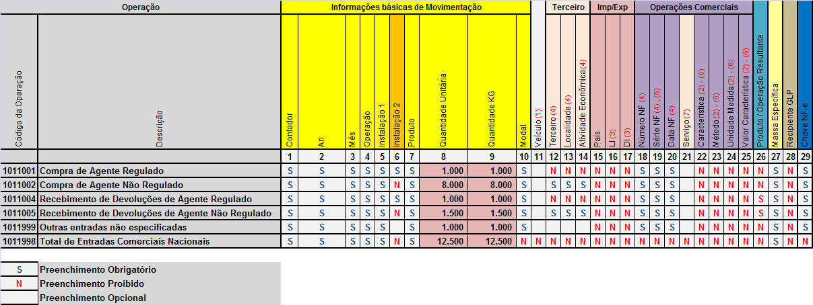

- (1021998) Total de Entradas Operacionais – Será informado o total das entradas operacionais realizadas. Por exemplo:

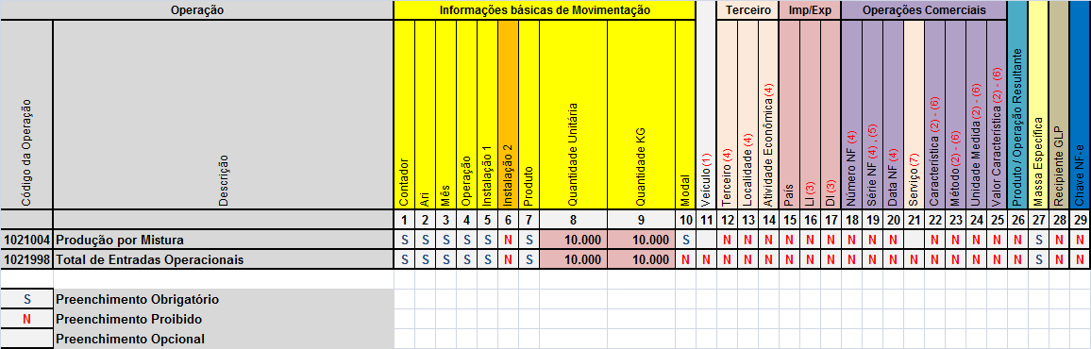
- (1012998) Total de Saídas Comerciais Nacionais – Será informado o total das saídas realizadas nas operações comerciais. Por exemplo:

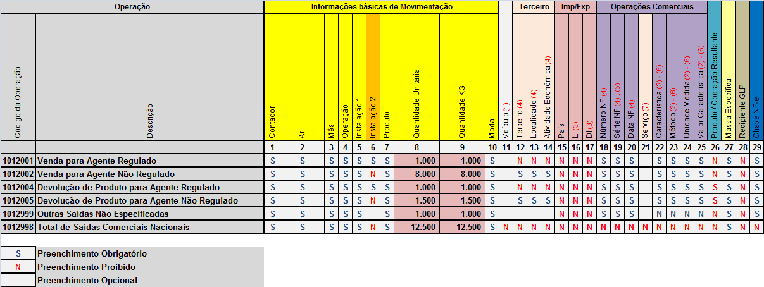

- (1022998) Total de Saídas Operacionais – Será informado o total das saídas operacionais realizadas. Por exemplo:

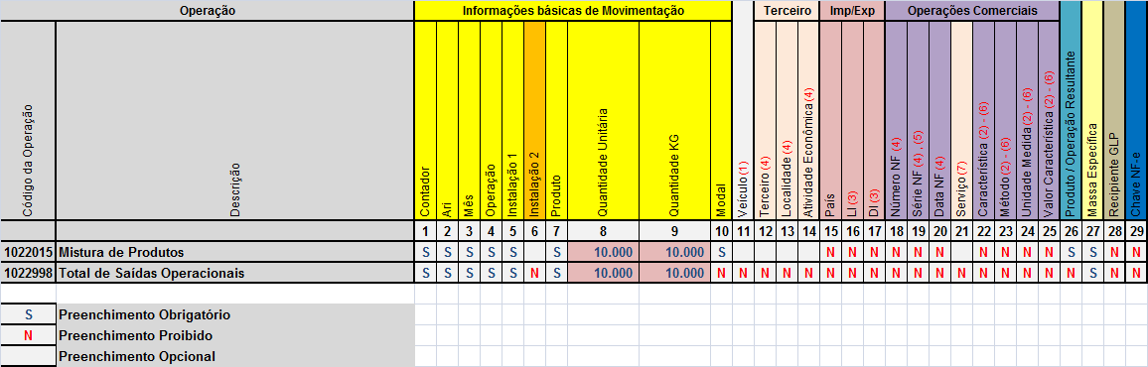

- (2011998) Total de Entradas Comerciais Internacionais – Será informado o total das entradas realizadas nas operações comerciais com o exterior. Por exemplo:
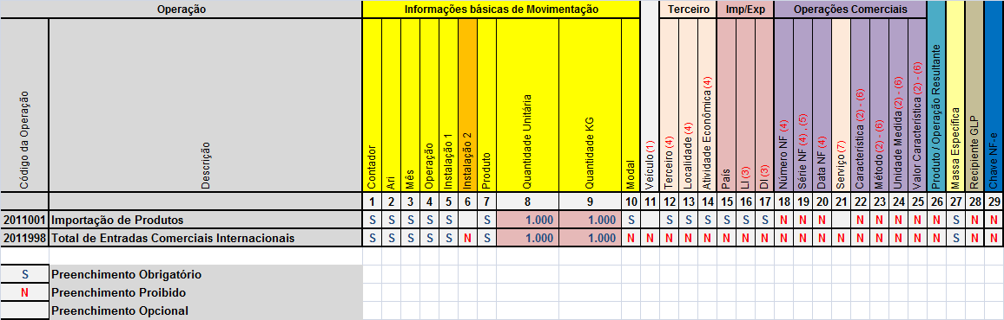
- (2012998) Total de Saídas Comerciais Internacionais – Será informado o total das saídas realizadas nas operações comerciais para o exterior. Por exemplo:

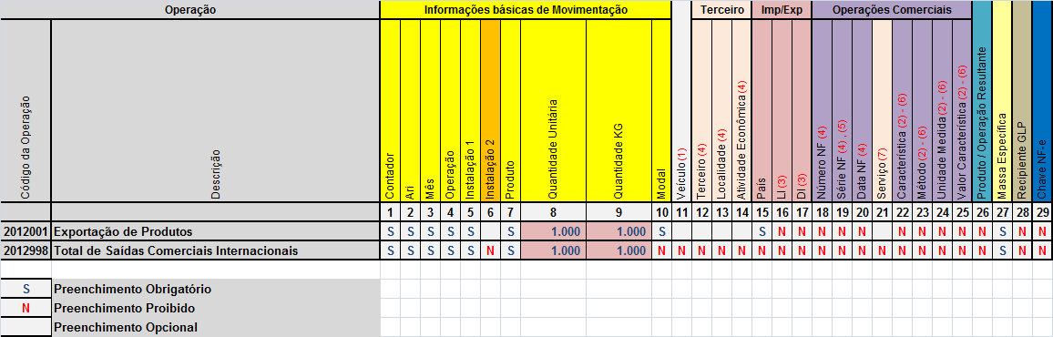

- (1051998) Total de Entradas de Transferências Entre Instalações – Será informado o total das entradas realizadas nas operações de transferência de produto. Por exemplo:

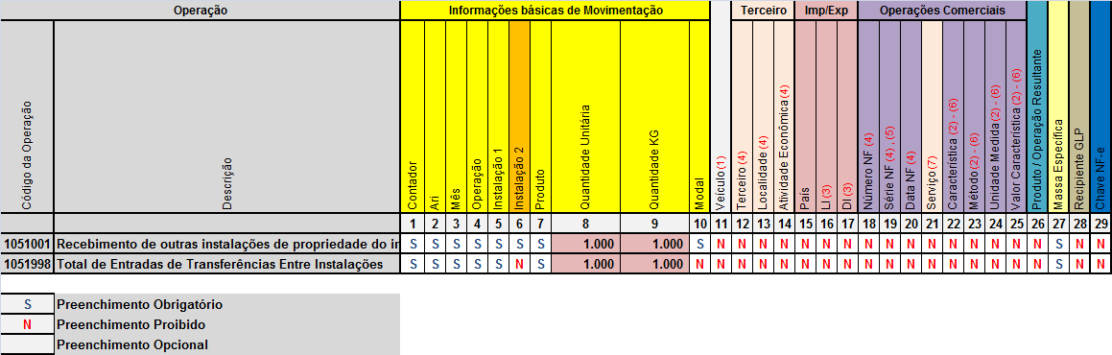

- (1052998) Total de Saídas de Transferências Entre Instalações – Será informado o total das saídas realizadas nas operações de transferência de produto. Por exemplo:
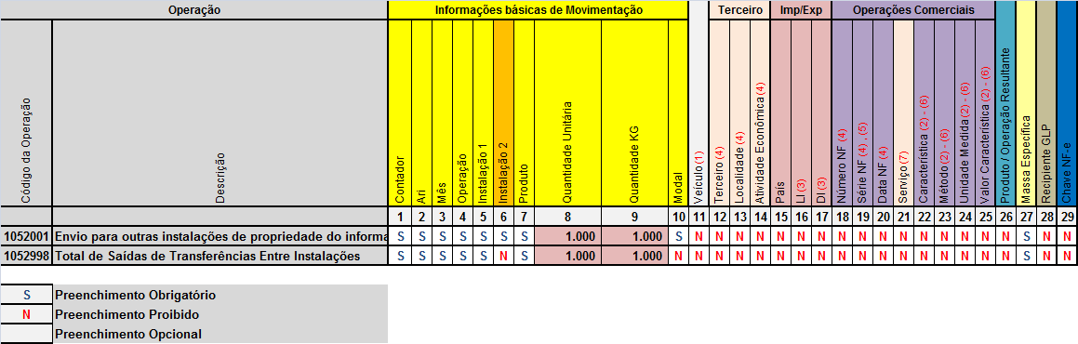

- (4011998) Total Geral de Entradas – Será informado o total as entradas realizadas. Por exemplo:

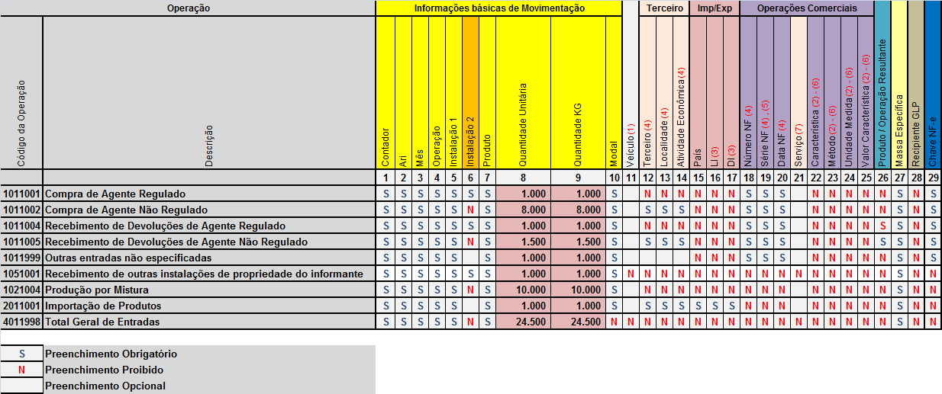

- (4011998) Total Geral de Saídas – Será informado o total as entradas realizadas. Por exemplo:

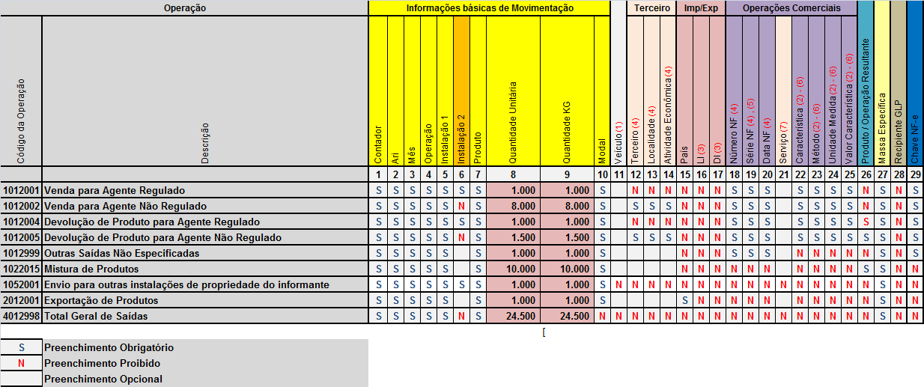

DISPENSADO DE COLETA

A informação do volume comercializado, contudo, dispensado de coleta, nos termos do Art. 15 da Resolução ANP n°17/2009 (Importadores) e do Art. 25 da Resolução ANP n°18/2009, serão informados na operação:

- Código da Operação: 4030001 - Óleo Lubrificante Dispensado de Coleta

Declarar o volume total dispensado de coleta por produto.
- Campos a serem informados: apenas os campos obrigatórios

Campo | Conteúdo
Operação | Informar o código correspondente à operação. Este código poderá ser obtido na Tabela de Códigos de Operações ou diretamente no aplicativo através da seta de consulta presente no lado direito do campo quando se ‘clica’ nele.
Instalação 1 | Indicar o código SIMP/ANP da instalação que está movimentando o produto. Para verificar o código da instalação da sua empresa, favor acessar o site do SIMP www.anp.gov.br/SIMP e consultar o código nas tabelas de apoio do programa (T008 – Código de Instalação) ou no site da ANP através do link: http://app3.anp.gov.br/anp-cpl-web/public/simp/consulta-instalacao/consulta.xhtml;jsessionid=mSHHpjbl4yg5np95uGjmofBh
Produto | Código do produto que está sendo declarado na movimentação. Os produtos que deverão ser utilizados pelos agentes de lubrificantes estão disponíveis na página 16 desta cartilha.
Quantidade (l) | Informar o volume em litros. Com exceção da operação de Estoque Inicial ou Final, este volume deverá ser sempre maior que zero.
Quantidade (kg) | Por convenção, informar o mesmo volume de Quantidade em litros (l).
Massa específica | Por convenção, informar a constante 1,00000
Modal | Código do Modal utilizado para o transporte. Em geral é 1 – Rodoviário.

OBS. – A OPERAÇÃO 4030001 - ÓLEO LUBRIFICANTE DISPENSADO DE COLETA É CONSIDERADA UMA OPERAÇÃO DE CONTROLE, OU SEJA, NÃO MOVIMENTA PRODUTO E NÃO É CONTABILIZADA NOS TOTALIZADORES.

MODELO DE PREENCHIMENTO

Iremos simular um preenchimento completo da declaração do SIMP

- Estoque inicial – Informar o volume inicial de estoque próprio da empresa e de terceiros, presente na unidade, e o estoque próprio presente em terceiros (instalações de outros agentes):

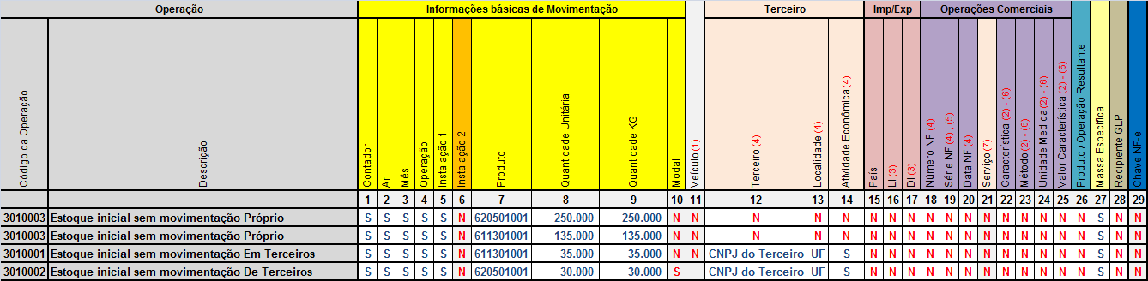

No exemplo temos a informação de estoque inicial dos produtos:

620501001 - CICLO OTTO – 250.000 litros;
620501001 - CICLO OTTO – 30.000 litros (DE TERCEIROS);
611301001 - ÓLEOS BÁSICOS GRUPO I – 135.000;

Contudo, dos 135.000 litros de ÓLEOS BÁSICOS GRUPO I, 35.000 litros estão estocados em uma instalação pertencente a um terceiro.

OBS.1 – O ESTOQUE EM TERCEIROS ESTÁ CONTIDO NO ESTOQUE PRÓPRIO, SENDO IMPOSSÍVEL INFORMAR UM VALOR MAIOR QUE O ESTOQUE PRÓPRIO

OBS.2 – O ESTOQUE INICIAL DE TERCEIROS É UMA OPERAÇÃO INFORMATIVA, PODENDO O VALOR ULTRAPASSAR O ESTOQUE PRÓPRIO.

OBS.3 – O ESTOQUE INICIAL DA MOVIMENTAÇÃO DEVE SER IGUAL AO ESTOQUE FINAL INFORMADO NO MÊS ANTERIOR.

- Compra de Produto – Informar as compras realizadas no mês:

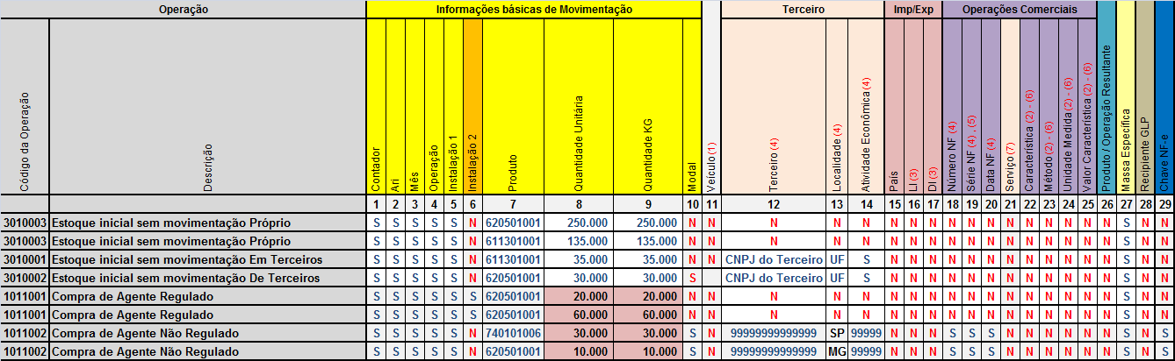

No exemplo temos a informação de compra dos produtos:

620501001 - CICLO OTTO – 20.000 litros;
620501001 - CICLO OTTO – 60.000 litros;
740101006 - ADITIVOS PARA LUBRIFICANTES – 30.000;
611301001 - ÓLEOS BÁSICOS GRUPO I – 10.000;

OBS1. – EXISTEM DUAS OPERAÇÕES PARA DECLARAÇÃO DE COMPRA (1011001 - Compra de Agente Regulado; 1011002 - Compra de Agente Não Regulado) A PRIMEIRA é utilizada quando o vendedor do produto é autorizado/cadastrado na ANP e, portanto, possui código ANP de instalação, A SEGUNDA é utilizada quando o vendedor do produto não possui código ANP de instalação.

OBS2. – Na operação 1011001 - Compra de Agente Regulado é obrigatório o preenchimento do campo “INSTALAÇÃO 2” com o código ANP de instalação e proibido o preenchimento dos campos “TERCEIRO, LOCALIDADE E ATIVIDADE ECONÔMICA”, pois os mesmos serão preenchidos pelo sistema com a informação presente no nosso banco de dados.

OBS3. – Na operação 1011002 - Compra de Agente Não Regulado é obrigatório o preenchimento dos campos “TERCEIRO, LOCALIDADE E ATIVIDADE ECONÔMICA”, e proibido o preenchimento do campo “INSTALAÇÃO 2”.

- Recebimento de Devoluções de Produto – Informar os recebimentos de devoluções de produtos comercializados anteriormente por UF:

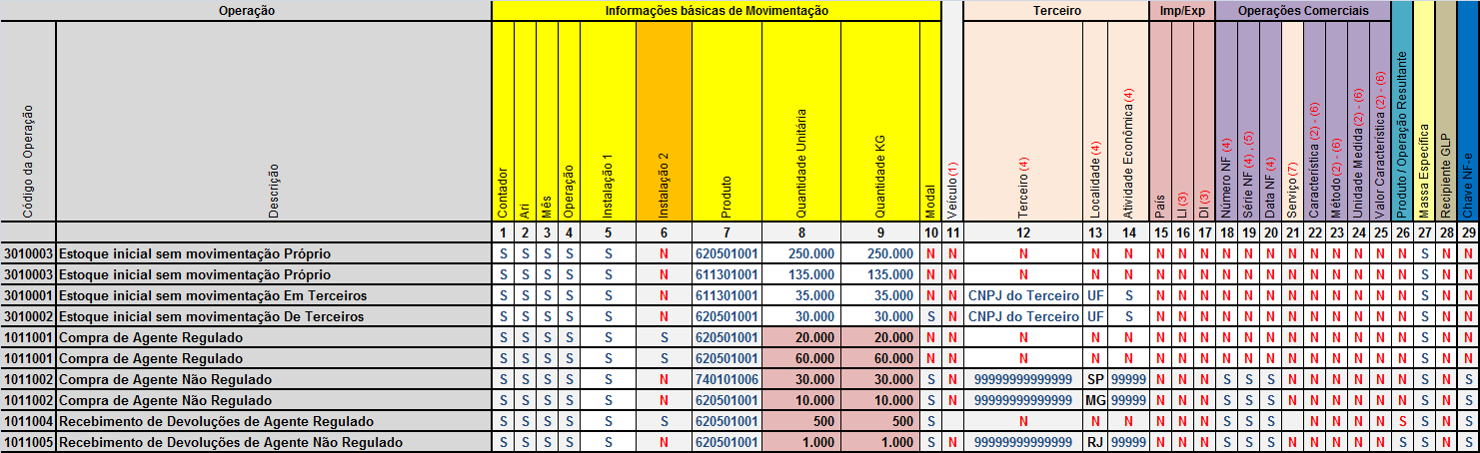

No exemplo temos a informação de devolução do produto:

620501001 - CICLO OTTO – 500 litros;
620501001 - CICLO OTTO – 1.000 litros;

OBS1. – Na operação 1011004 - Recebimento de Devoluções de Agente Regulado é obrigatório o preenchimento do campo “INSTALAÇÃO 2” com o código ANP de instalação e proibido o preenchimento dos campos “TERCEIRO, LOCALIDADE E ATIVIDADE ECONÔMICA”, pois os mesmos serão preenchidos pelo sistema, com a informação presente no nosso banco de dados.

OBS2. – Na operação 1011005 - Recebimento de Devoluções de Agente Não Regulado é obrigatório o preenchimento dos campos “TERCEIRO, LOCALIDADE E ATIVIDADE ECONÔMICA”, e proibido o preenchimento do campo “INSTALAÇÃO 2”.

- Produção de Produtos – As operações de saída de matéria-prima e entrada de produto final, consolidada por UF:

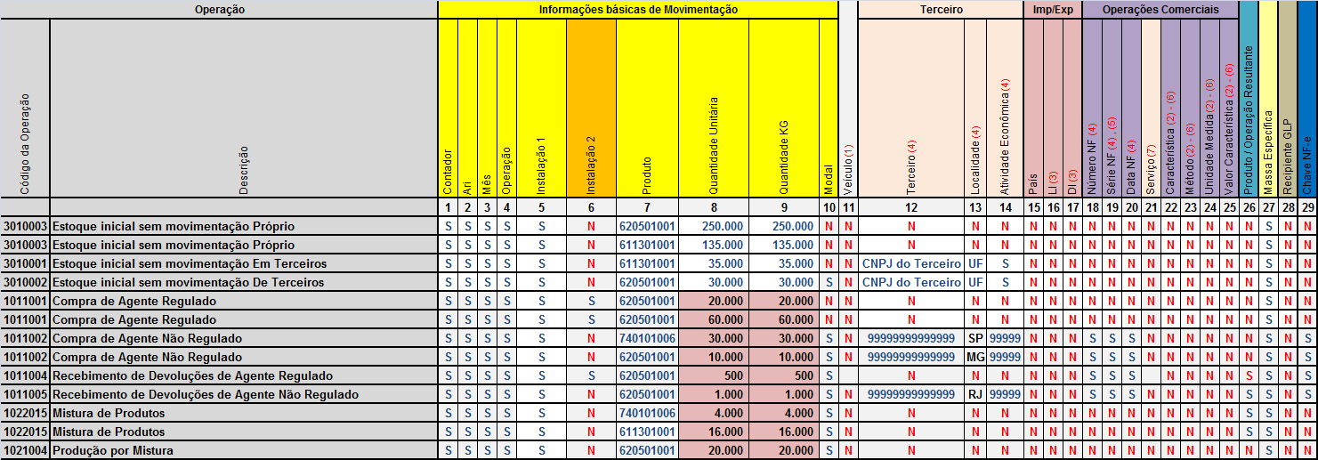

No exemplo temos a informação de saída (Mistura de Produtos) dos produtos:

740101006 - ADITIVOS PARA LUBRIFICANTES – 4.000;
611301001 - ÓLEOS BÁSICOS GRUPO I – 16.000;

E a entrada do produto final (Produção por Mistura):

620501001 - CICLO OTTO – 20.000 litros;

OBS. – O VOLUME DE SAÍDA DE MATÉRIA-PRIMA DEVE SER IGUAL AO DE ENTRADA DE PRODUTO FINAL.

- Venda de Produtos – Informar as vendas realizadas no mês:

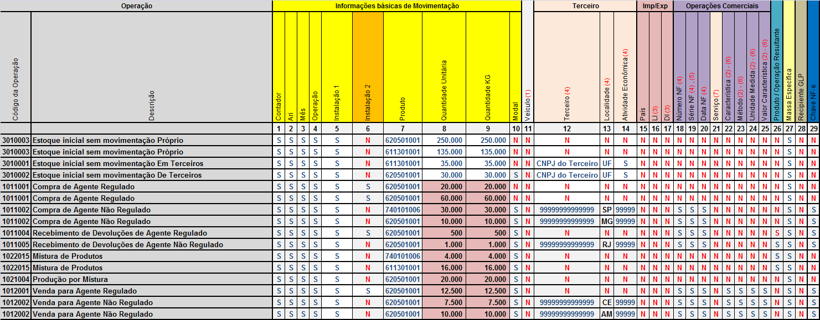

No exemplo temos a informação venda dos produtos:

620501001 - CICLO OTTO – 12.500 litros;
620501001 - CICLO OTTO – 7.500 litros;
620501001 - CICLO OTTO – 10.000 litros;

OBS1. – EXISTEM DUAS OPERAÇÕES PARA DECLARAÇÃO DE VENDA (1012001 - Venda para Agente Regulado; 1012002 - Venda para Agente Não Regulado) A PRIMEIRA é utilizada quando o comprador do produto é autorizado/cadastrado na ANP e, portanto, possui código ANP de instalação, A SEGUNDA é utilizada quando o comprador do produto não possui código ANP de instalação.

OBS2. – Na operação 1012001 - Venda para Agente Regulado é obrigatório o preenchimento do campo “INSTALAÇÃO 2” com o código ANP de instalação e proibido o preenchimento dos campos “TERCEIRO, LOCALIDADE E ATIVIDADE ECONÔMICA”, pois os mesmos serão preenchidos pelo sistema com a informação presente no nosso banco de dados.

OBS3. – Na operação 1012002 - Venda para Agente Não Regulado é obrigatório o preenchimento dos campos “TERCEIRO, LOCALIDADE E ATIVIDADE ECONÔMICA”, e proibido o preenchimento do campo “INSTALAÇÃO 2”.

- Devolução de Produto – Informar as devoluções de produtos adquiridos anteriormente:

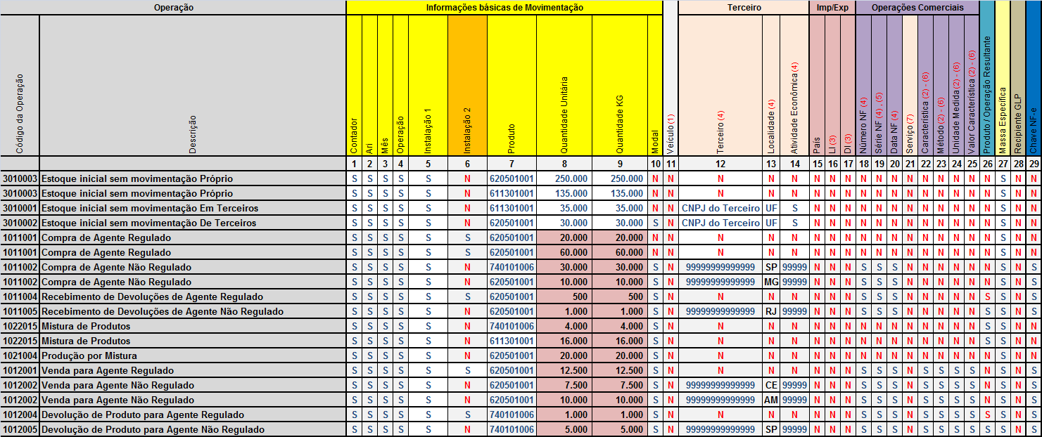

No exemplo temos a informação de devolução dos produtos:

740101006 - ADITIVOS PARA LUBRIFICANTES – 1.000;
740101006 - ADITIVOS PARA LUBRIFICANTES – 5.000;

OBS1. – Na operação 1012004 – Devolução de Produto de Agente Regulado é obrigatório o preenchimento do campo “INSTALAÇÃO 2” com o código ANP de instalação e proibido o preenchimento dos campos “TERCEIRO, LOCALIDADE E ATIVIDADE ECONÔMICA”, pois os mesmos serão preenchidos pelo sistema, com a informação presente no nosso banco de dados.

OBS2. – Na operação 1012005 - Devolução de Produto de Agente Não Regulado é obrigatório o preenchimento dos campos “TERCEIRO, LOCALIDADE E ATIVIDADE ECONÔMICA”, e proibido o preenchimento do campo “INSTALAÇÃO 2”.

- Operações com o Mercado Externo – Informar as Importações e Exportações de produtos:

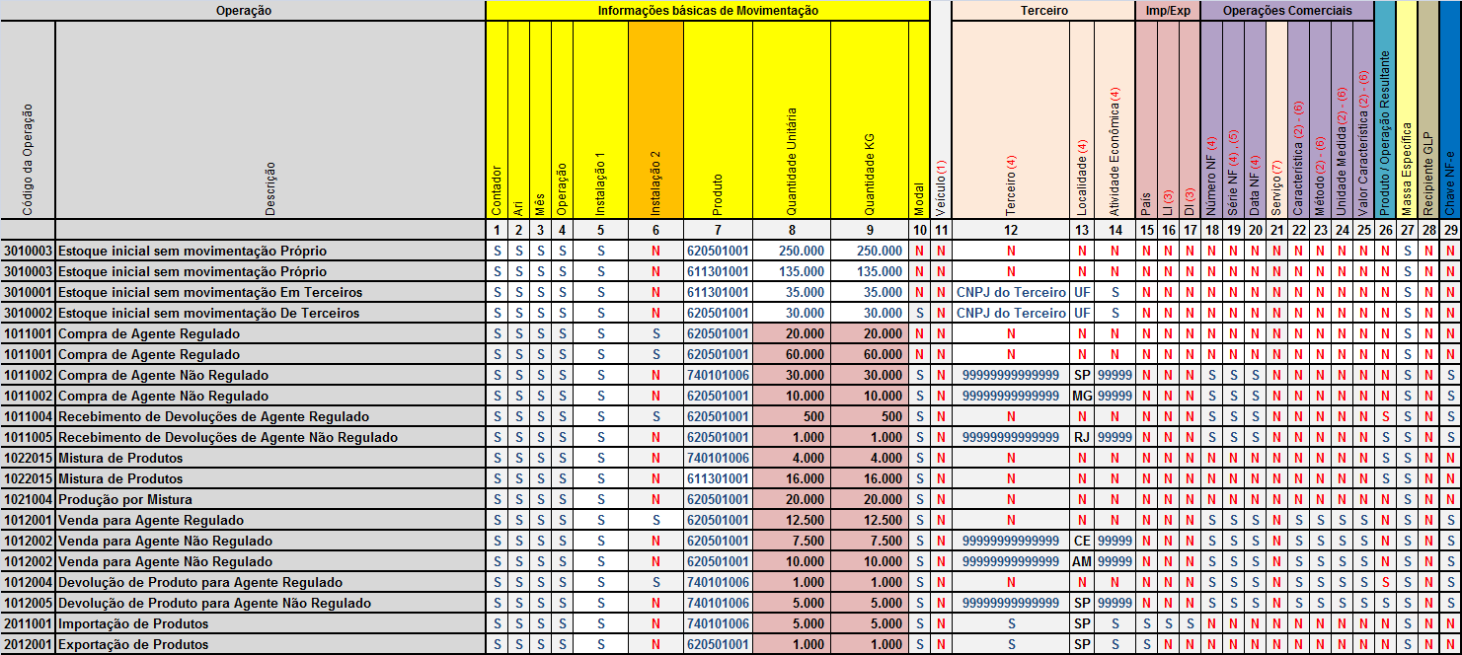

No exemplo temos a informação da importação do produto:

740101006 - ADITIVOS PARA LUBRIFICANTES – 5.000;

E da exportação do produto:

620501001 - CICLO OTTO – 1.000 litros;

OBS.1 – NA IMPORTAÇÃO/EXPORTAÇÃO, DEVE-SE INFORMAR O PAÍS DE DESTINO/ORIGEM DO PRODUTO, CONFORME CÓDIGO PRESENTE NA TABELA DE CÓDIGOS (http://www.anp.gov.br/SITE/EXTRAS/SITE_SIMP/isimp/avisotb2.htm).

OBS.2 – NA IMPORTAÇÃO/EXPORTAÇÃO, DEVE-SE INFORMAR NO CAMPO “LOCALIDADE” O LOCAL DE LOCIALÇÃO DO PORTO DE ENTRADA/SAÍDA DO PRODUTO.

- Operações de transferência de produto entre instalações do próprio informante – Informar as transferências de produto realizadas entre as instalações pertencentes à empresa.

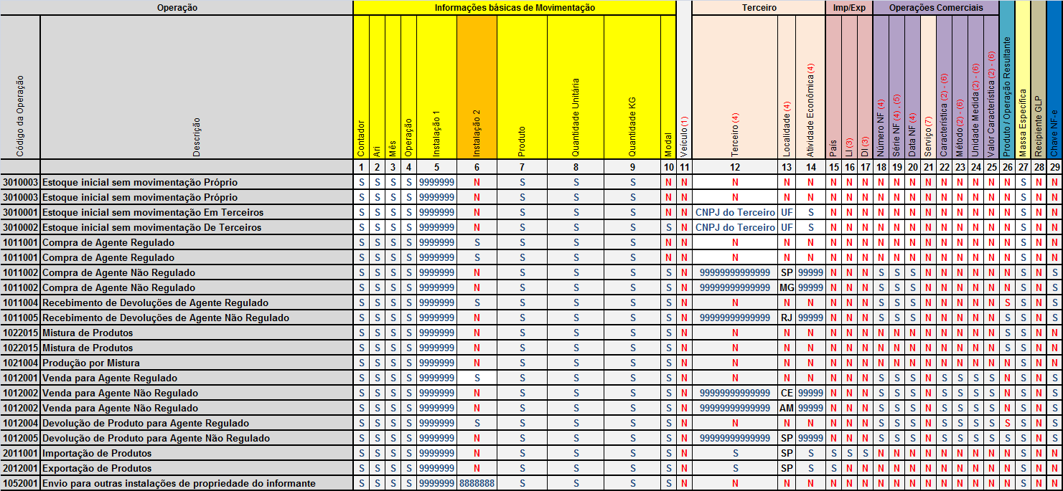

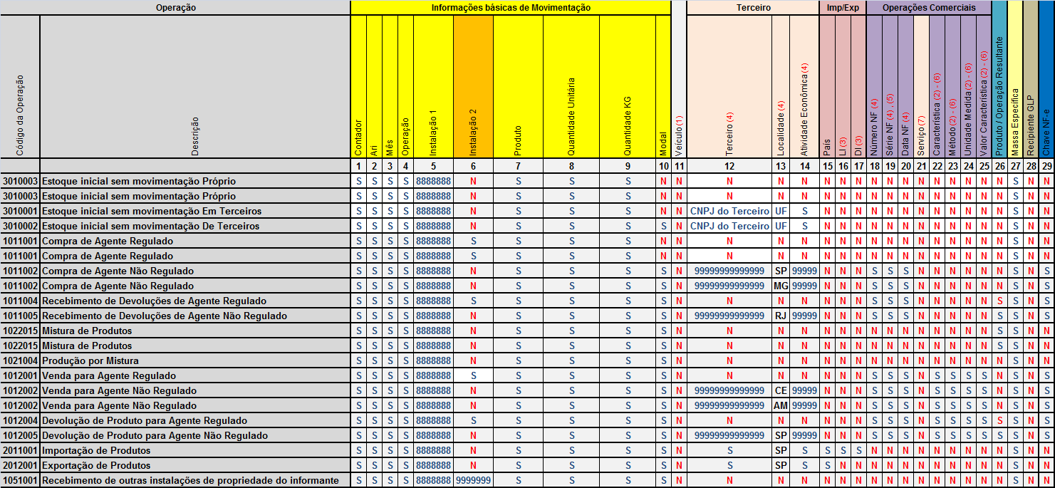

OBS.1 – Deve-se informar o código da instalação que está enviando e o da instalação que está recebendo o produto.

OBS.2 – Obrigatoriamente, as instalações devem pertencer ao mesmo proprietário, informante da movimentação.

OBS.3 – O volume total enviado por uma instalação deve ser igual ao volume total recebido pela outra instalação. NÃO SERÃO ADMITIDAS DIFERENÇAS NOS VOLUMES.

- Totalizadores de Entrada de Produto – Informar todos os totalizadores de entrada de produto por categoria e produto:

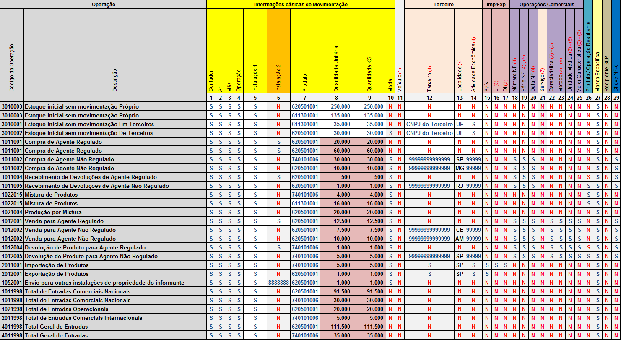

No exemplo temos a informação dos totalizadores:

Total de Entradas Comerciais Nacionais - 620501001 - CICLO OTTO – 91.500 litros - Contabilizando todas as entradas comerciais do produto:

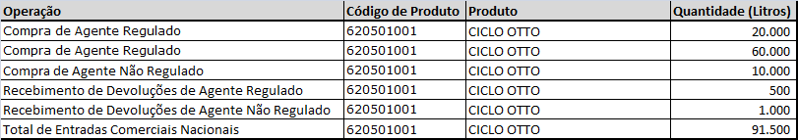

Total de Entradas Comerciais Nacionais - 740101006 - ADITIVOS PARA LUBRIFICANTES – 30.000 - Contabilizando todas as entradas comerciais do produto:

Total de Entradas Operacionais - 620501001 - CICLO OTTO – 20.000 litros - Contabilizando todas as entradas operacionais do produto:

Total de Entradas Comerciais Internacionais - 740101006 - ADITIVOS PARA LUBRIFICANTES – 5.000 - Contabilizando todas as entradas comerciais internacionais do produto:

Total de Geral de Entradas - 620501001 - CICLO OTTO – 111.500 litros - Contabilizando todos os totalizadores de entrada do produto:

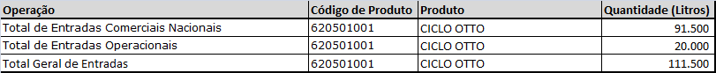

Total de Geral de Entradas - 740101006 - ADITIVOS PARA LUBRIFICANTES – 35.000 - Contabilizando todos os totalizadores de entrada do produto:

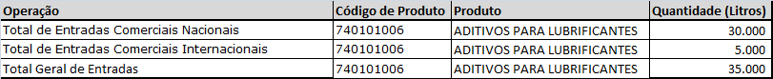

- Totalizadores de Saída de Produto – Informar todos os totalizadores de saída de produto por categoria e produto:

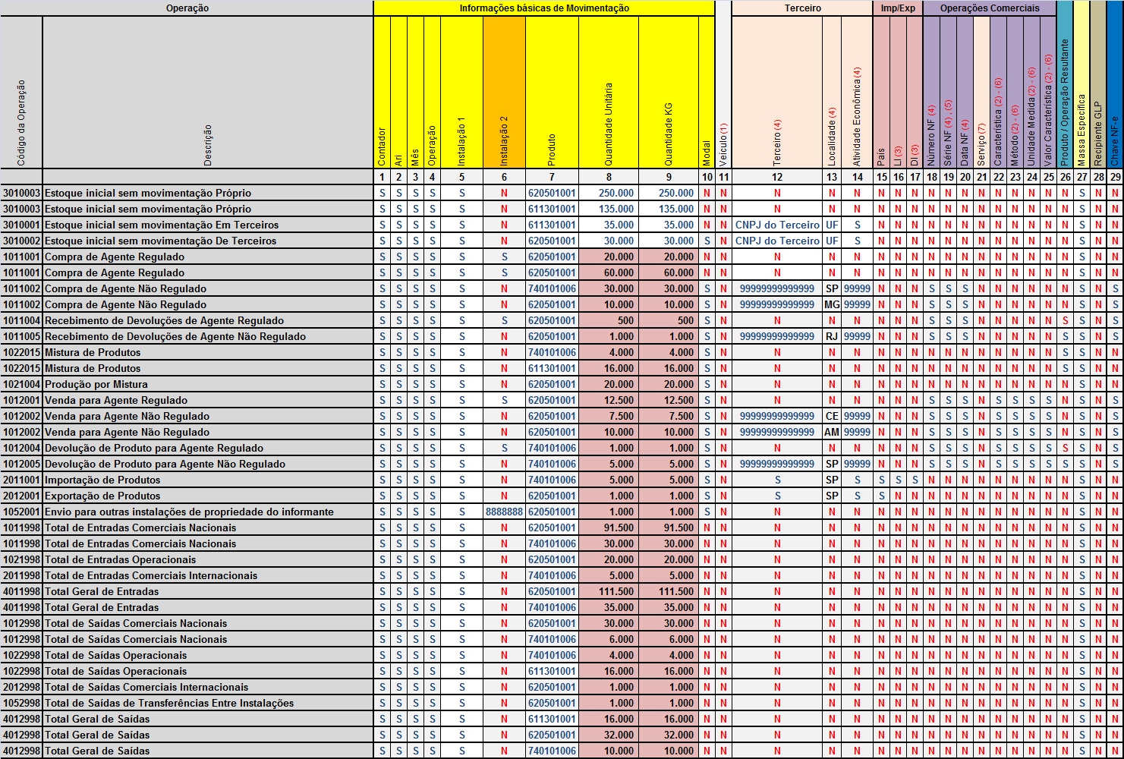

No exemplo temos a informação dos totalizadores:

Total de Saídas Comerciais Nacionais - 620501001 - CICLO OTTO – 30.000 litros - Contabilizando todas as saídas comerciais do produto:

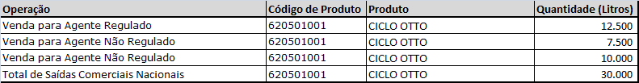

Total de Saídas Comerciais Nacionais - 740101006 - ADITIVOS PARA LUBRIFICANTES – 6.000 - Contabilizando todas as saídas comerciais do produto:

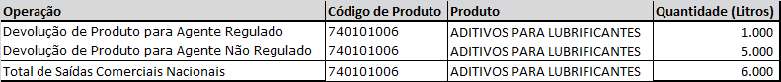

Total de Saídas Operacionais - 740101006 - ADITIVOS PARA LUBRIFICANTES – 4.000 litros - Contabilizando todas as saídas operacionais do produto:

Total de Saídas Operacionais - 611301001 - ÓLEOS BÁSICOS GRUPO I – 16.000 litros - Contabilizando todas as entradas operacionais do produto:

Total de Saídas Comerciais Internacionais - 620501001 - CICLO OTTO – 1.000 - Contabilizando todas as saídas comerciais internacionais do produto:

* Total de Saídas de Transferência entre Instalações - 620501001 - CICLO OTTO – 1.000 - Contabilizando todas as saídas comerciais internacionais do produto:

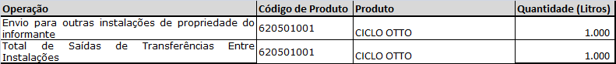

* NO MODELO DE PREENCHIMENTO UTILIZAMOS APENAS UMA INSTALAÇÃO FICTÍCIA (9999999) QUE REALIZOU O ENVIO DE PRODUTO PARA OUTRA INSTALAÇÃO FICTÍCIA (8888888). SENDO ASSIM, NESSA MOVIMENTAÇÃO (DA INSTALAÇÃO 9999999) O ÚNICO TOTALIZADOR A SER PREENCHIDO É O “Total de Saídas de Transferência entre Instalações”.
O TOTALIZADOR “Total de Entradas de Transferências Entre Instalações” SERÁ PREENCHIDO NA MOVIMENTAÇÃO DA INSTALAÇÃO (8888888) CONJUNTAMENTE COM A OPERAÇÃO “Recebimento de outras instalações de propriedade do informante”.

Total de Geral de Saídas - 611301001 - ÓLEOS BÁSICOS GRUPO I – 16.000 litros - Contabilizando todos os totalizadores de Saída do produto:

Total de Geral de Saídas - 620501001 - CICLO OTTO – 31.000 litros - Contabilizando todos os totalizadores de Saída do produto:

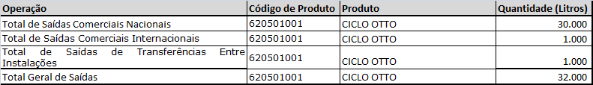

Total de Geral de Saídas - 740101006 - ADITIVOS PARA LUBRIFICANTES – 10.000 litros - Contabilizando todos os totalizadores de Saída do produto:

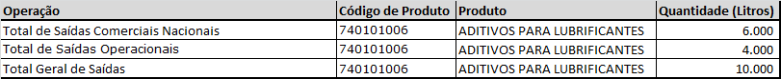

- Dispensado de Coleta - Declarar o volume total dispensado de coleta por produto:

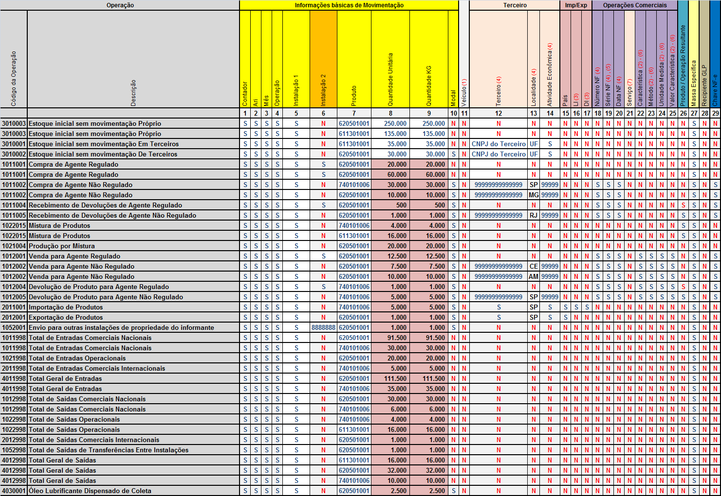

- Estoque Final – Informar o volume final de estoque da empresa, presente em unidade própria ou de terceiros:

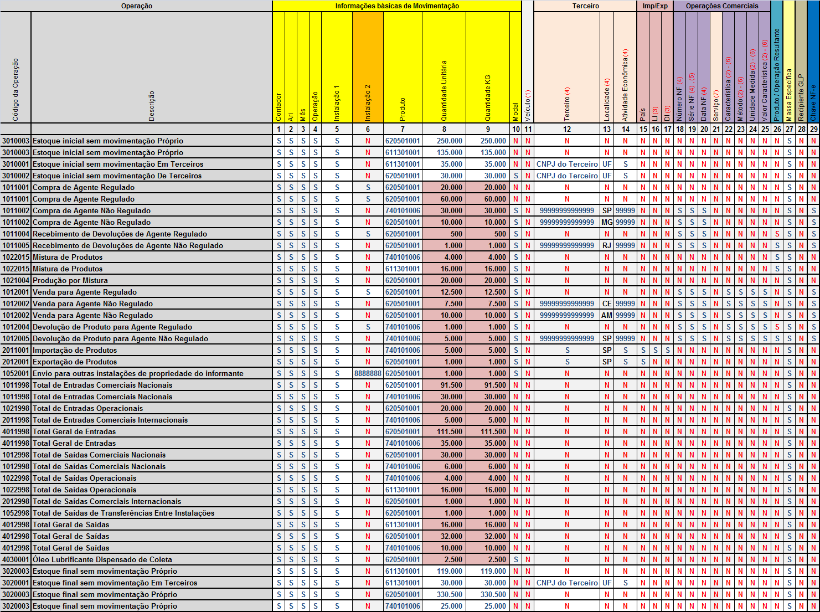
No exemplo temos a informação de estoque final dos produtos:

- 611301001 - ÓLEOS BÁSICOS GRUPO I – 119.000 litros;

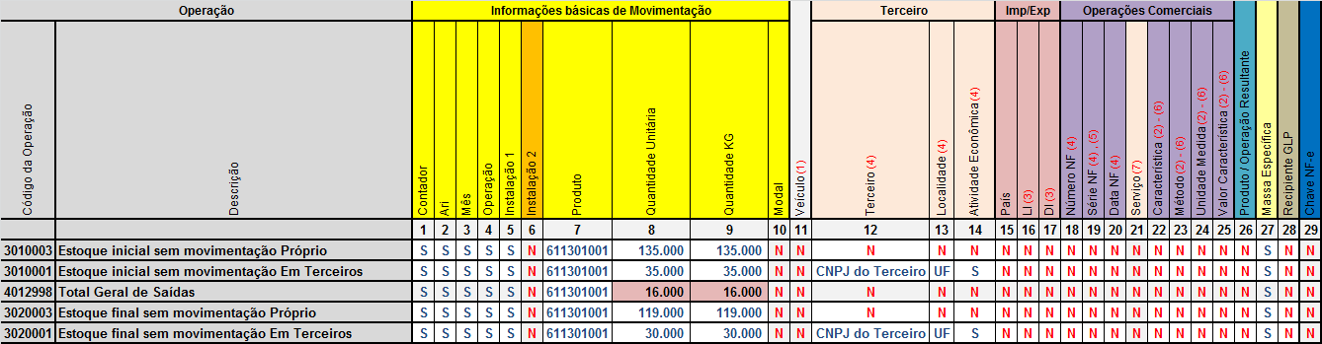

OBS.1 – O ESTOQUE EM TERCEIROS ESTÁ CONTIDO NO ESTOQUE PRÓPRIO, SENDO IMPOSSÍVEL INFORMAR UM VALOR MAIOR QUE O ESTOQUE PRÓPRIO

OBS.2 – NO CASO HIPOTÉTICO, DOS 16.000 LITROS DE PRODUTO QUE DEIXARAM O ESTOQUE, 5.000 LITROS SAÍRAM DA ARMAZENAGEM EM TERCEIROS.

- 1620501001 - CICLO OTTO – 329.500 litros;

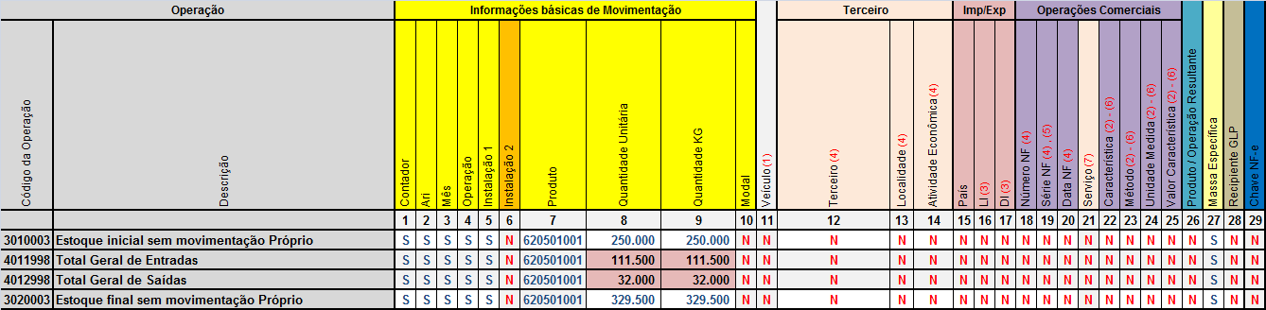

OBS. – NO PERÍODO, OCORREU A ENTRADA DE 111.500 LITROS DO PRODUTO E UMA SAÍDA DE 32.000 TOTALIZANDO UM ESTOQUE FINAL DE 329.500

- 740101006 - ADITIVOS PARA LUBRIFICANTES – 25.000 litros;

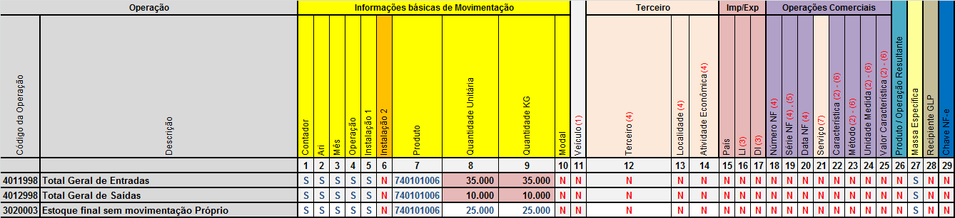

OBS. – APESAR DA EMPRESA NÃO APRESENTAR ESTOQUE INCIAL DO PRODUTO 740101006 - ADITIVOS PARA LUBRIFICANTES, NO PERÍODO DA MOVIMENTAÇÃO OCORRERAM AQUISIÇÕES QUE RESULTARAM EM UM ESTOQUE FINAL DO SUPRACITADO PRODUTO.

